

**Администрация**

**Ленинского муниципального района**

**Еврейской автономной области**

**Вестник отдела образования**

«Моя малая родина»

**Посвящается 160-летию образования с.Ленинское**

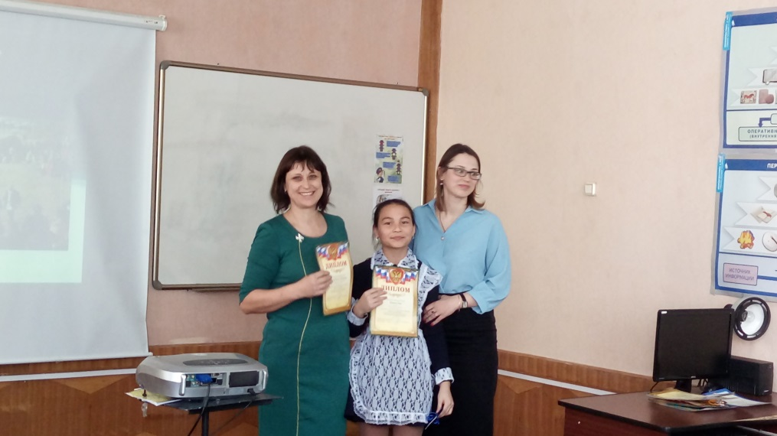

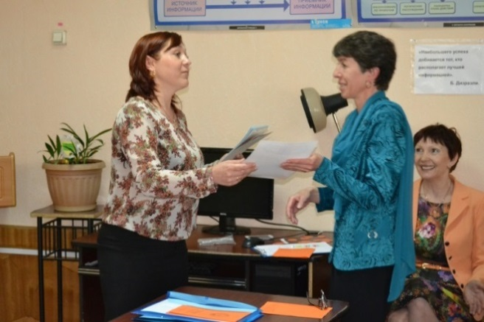

**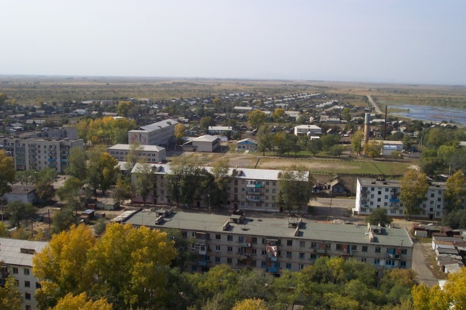**

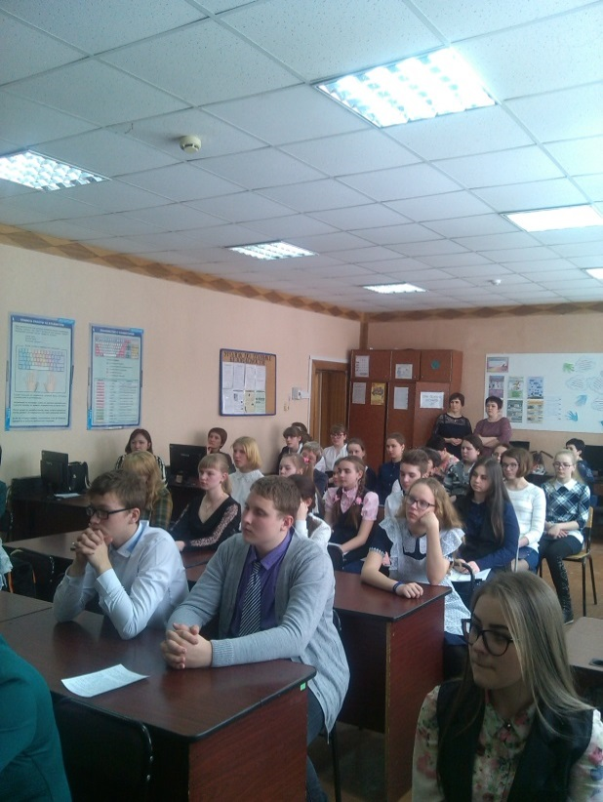

**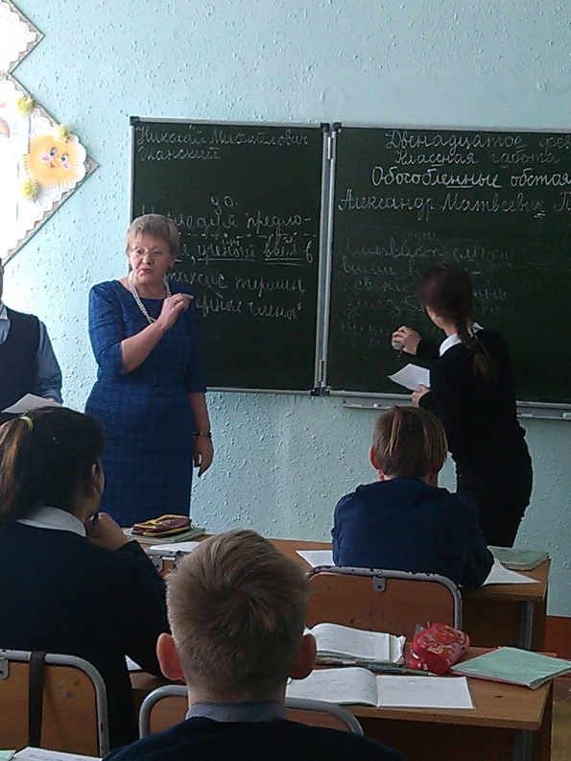**

**Апрель 2018 г.**

|  |  |
| --- | --- |
| **В номере: Редакционная коллегия:** | |
| Материалы муниципальной педагого-ученической конференции «Моя малая родина»,  посвящённой 160-летию образования с.Ленинское  1.История создания села Бабстово. Сытник Анастасия, Болдашова А.С. МКОУ СОШ с.Бабстово …………………………...4  2. Повторим себя в поколениях. Старова Алина, Дорожинская Дарья, Забарная Т.А. МКОУ СОШ с.Биджан……….…… …..……7  3. Герои духа земли Дальневосточной. Гололоб Яна, Чуб Н.В. МКОУ СОШ с.Ленинское………………………………………………………….……11  4.Мой род Ференцевых. Ефрюшкина Александра, Прокопьева Е.А., МКОУ СОШ .Ленинское……………………………………………..15  5. Ровесник района, гордость района. Шершова Вера, Мазур Н.Т. МКОУ СОШ с.Лазарево…………………………………………… 20  6. Дежнево в 20 веке:село и люди. Байгулова Гульнара, Пермина П.Д. МКОУ СОШ с.Дежнево……………………………………….23  7. Диалекты родного края. Драчева Карина, Пичугина О.А. МКОУ СОШ с.Биджан………………………………………..………..……..26  8.Демографическая ситуация села Бабстово. Пяткова Наталья, Майборода Т.А. МКОУ СОШ с.Бабстово……..………….….… 34  …  9.Творчество поэтов Ленинского района. Романова Полина, Никулина Н.А. МКОУ СОШ с.Бабстово……………………….…37  10.Изучение работы фотоэлектрического преобразователя. Экспериментальная исследовательская работа. Кремер Виталий, Лавринайтис Н.П…………………………………………..…………49  11.Изучение зависимости сопротивления полупроводника от температуры. Придеин Иван, Лавринайтис Н.П. МКОУ СОШ с.Биджан……………………………………………………………… .55 | **Маляренко И.В.-**начальник отдела образования администрации Ленинского муниципального района  **Козленя Г.Г. –** директор  МКУ  «Районный методический кабинет»  **Арямнова Е.А. –** методист  МКУ  «Районный методический кабинет»  Тел.: 21-2-12  Тел./ факс: 22-0-11  E-mail:  Len\_otdel\_muz@mail.ru |

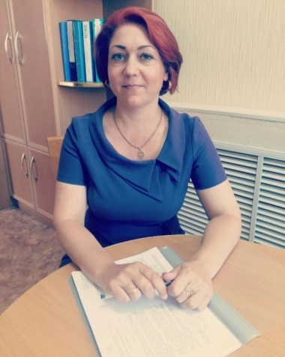

***Уважаемые коллеги!***

В 2018 году исполнится 160 лет первым поселениям района- с.Ленинское, с.Квашнино и с.Венцелево. Этому событию 12 марта 2018 года посвящалась муниципальная педагого- ученическая конференция «Моя малая родина». Гостеприимно распахнула свои двери средняя школа с.Ленинское, принимая 44 участника конференции.

Цель конференции – изучение и распространение лучшего опыта совместной исследовательской работы учителей и учеников.

Этому событию предшествовала большая и кропотливая работа школьников и их наставников – педагогов по сбору, анализу и оформлению материала для представления на конференции. Наибольшее количество работ связаны с историей заселения и освоения территории района, развития поселений в разные исторические периоды, описания судеб людей и своей родословной.

Впервые ученик представлял работу совместно с учителем – наставником, вступал в диалог с жюри и другими участниками конференции, доказывал актуальность и значение представленного материала.

Огромный интерес вызвали работы победителей конференции Шершовой Веры, ученицы 8 класса средней школы с.Лазарево и учителя истории Мазур Натальи Тихоновны «Ровесник района, гордость района» и Ефрюшкиной Александры, ученицы 7 класса средней школы с.Ленинское и наставника Прокопьевой Елены Александровны «Мой род Ференцевых».

Призерами стали Драчева Карина, ученица 8 класса средней школы с.Биджан и учитель русского языка и литературы Пичугина Оксана Анатольевна, представившие работу «Диалекты родного края», Пяткова Наталья, ученица 7 класса средней школы с.Бабстово и учитель географии Майборода Татьяна Андреевна за исследовательскую работу «Демографическая ситуация села Бабстово», Байгулова Гульнара, ученица 8 класса средней школы с.Дежнево и учитель мировой художественной культуры Пермина Полина Дмитриевна за работу «Дежнево в ХХ веке: село и люди» и другие.

*Участники конференции «Моя малая Родина» отметили важность и актуальность представленных исследовательских работ для воспитания патриотических чувств школьников, развития интереса к истории своего края, литературе, природе и экспериментальной деятельности во внеурочной деятельности.*

*Желаю всем дальнейших успехов в изучении родного края!*

Начальник отдела образования  И.В.Маляренко

**История создания села Бабстово**

**Сытник Анастасия**,ученица 7 класса МКОУ СОШ с.Бабстово

**Болдашова Александра Сергеевна**,учитель истории

**Цель:** Познакомить аудиторию с историей создания села Бабстово.

**Задачи:**

1. Выяснить происхождение названия села.
2. Узнать, кто заселял территории малой родины.
3. Старожилы
4. Узнать, кто из людей прославил своё село.
5. Провести параллель: Бабстово прошлое и настоящее

**План:**

1. История названия села Бабстово.
2. Освоение территорий малой родины
3. Известные люди села.
4. Бабстово прошлое и настоящее.

**Учитель.** У каждого человека есть очень близкое и родное место, где он чувствует себя спокойно и непринужденно. На земле у каждого должен быть свой причал, где можно на время остановиться и отдохнуть от забот и проблем. У меня также есть такое место, это моя Малая Родина село Бабстово. Своё детство и юность провела в чудесном селе Бабстово. Уехав учиться в город, я очень любила иногда приезжать в родное село, прогуливаться по таким родным сердцу местам, видеть старых знакомых. Я очень дорожу своим родным уголком, который мне посчастливилось иметь. Закончив институт, я приехала работать учителем в родную школу. Свою задачу я вижу в том, чтобы заинтересовать, эмоционально зажечь моих учеников. Вместе с Анастасией мы собрали материал, встречались со старо жителями, изучили литературу.

**Ученица.** Александра Сергеевна предложила мне участвовать в конференции, мне интересно было узнать об основателях села Бабстово, с чем связано его название, его прошлое и настоящее. Я с увлечением стала работать над темой «История создания села Бабстово».

**Название села Бабстово**

**Ученица.**  Мне хочется начать выступление со стихотворения Москвичевой Людмилы Викторовны.

В стороне за селом, у подножья «Верблюжки»,

Есть могильный потерянный пласт.

Крест был найден, на нём, временами потухшая,

Надпись: «Здесь покоится раб Божий Бабст!».

В начале [1863 года](http://ru.wikipedia.org/wiki/1863_%D0%B3%D0%BE%D0%B4) была основана [станица](http://ru.wikipedia.org/wiki/%D0%A1%D1%82%D0%B0%D0%BD%D0%B8%D1%86%D0%B0) Ключевская (Горноключевская) или Семиключная, позднее переименованная в село Бабстово. Названо по фамилии батальонного командира полковника (есаула) Бабста.  Группы энтузиастов попытались восстановить(воссоздать) образ Есаула Бабста, в честь которого  названо село.

А вот что получилось, смотрите фото!   
 Бабстово основано в 1865 году. В 1870 году в поселке было 20 дворов и жителей 117 душ обоего пола, а к 1 января 1891 г. в нем состояло: часовня, школа, запасный магазин, домов 52, жителей 348 душ обоего пола, земли 450 десятин лошадей и рогатого скота 750 голов. Главные занятия жителей: земледелие и звериный промысел.

О происхождении названия версии существуют разные. Даже такая: поселились первыми в этих местах солдаты пешего батальона. Без женщин очень скоро заскучали и написали царю просьбу отдать им в жёны находящихся неподалёку ссыльных каторжанок. Царь отнёсся к просьбе с пониманием и на прошении написал: «Выделить баб сто». Это одна из версий, почему Бабстово. Хоть это и легенда, а всё же она передаётся из уст в уста, из поколения в поколение.

1. **Освоение территории**

Среди первых дальневосточных переселенцев по Амуру были штрафные солдаты и забайкальские казаки. Из воспоминаний **казака Боброва Романа Григорьевича (бывшего жителя села Бабстово) я узнала, что его** прадед Бобров вместе с другими казаками в 1863 году основал хутор Бабстовский. У отца, Боброва Григория Лукича была большая семья – 22 человека. До революции отец имел крупное хозяйство: 30 десятин земли, 20 лошадей, 15 коров, два дома, молотилку, жатку. Его считали кулаком. Особенно было тяжело в период сенокоса. Отец поднимал нас ещё до восхода солнца, в 4 часа. Косили, пока солнце не поднимется высоко, мошка, комары не давали покоя. Завтракали и шли ворошить сено. До сумерек метали строга, домой приходили уже темно. Усталые падали спать. Тяжёл крестьянский труд.

**Учитель: А вот Иван Андрианович Зеленский** прибыл на Дальний Восток по переселению с Кавказских минеральных вод в конце девятнадцатого века и поселился в селе Бабстово. Первое время, как и всем переселенцам, было трудно. Но трудности не испугали выходца с Кавказа. Прижился. Дом построил. Здесь встретил свою судьбу, Анну Сидоровну Плотникову. Иван Андрианович занимался своим хозяйством: разводил скот, сеял хлеб. Было у него и несколько лошадей. А зимой занимался охотой. Сдавал пушнину, мясо. И всё было в этой семье хорошо.

**Ученица. Из воспоминаний Дудника Лукаша Мускеевича**. Он в 1950 году приехал по переселению из Украины вместе с отцом Мусием Кондратьевичем. Отец рассказывал ему о том как вербовали переселенцев. Рассказывали о том какие просторы, сколько травы, сколько много земли. И так переехали на Дальний Восток. Сначала в село Калинино, потом в Бабстово. В Бабстово стояли лётные части, и жёны лётчиков имевшие педагогическое образование работали учителями в школе. В эти годы, 1955-1956, организуются совхозы Бабстовский, Унгунский. Так, общими усилиями осваивалось Бабстово.

1. **Известные люди села**

**Также хочу познакомить вас с известными людьми села. Ушаков Георгий Алексеевич** советский исследователь Арктики, доктор географических наук (1950). Он учился в Бабстовской школе. Награждён орденом Трудового Красного Знамени, орденом Ленина, орденом Красной Звезды, а также медалями за освоение территории северного полюса.

**Учитель: Николай Федорович Романов** – Родился 15 октября 1916 года в деревне Мартыново Калининской области, в семье крестьянина. С 1937 года вместе с родными жил в селе Бабстово. Работал бригадиром комбайнёров. На фронтах Великой Отечественной войны с 1941 года. Окончил курсы младших лейтенантов. Командир танка Т-34 171-й танковой бригады. [Герой Советского Союза](http://wiki.ipkpr.ru/index.php?title=%D0%93%D0%B5%D1%80%D0%BE%D0%B9_%D0%A1%D0%BE%D0%B2%D0%B5%D1%82%D1%81%D0%BA%D0%BE%D0%B3%D0%BE_%D0%A1%D0%BE%D1%8E%D0%B7%D0%B0&action=edit), отличившийся в сражении за город Фудзинь.

**Ученица. Москвичева Людмила Викторовна -** Родилась в селе Бабстово Еврейской автономной области Хабаровского края 3 апреля 1941 года.С юных лет занималась литературным творчеством.В 2000 году вышел сборник произведений Л.В. Москвичевой «Вещие сны».

**Учитель: Посёлкин Юрий Николаевич** родился 28 ноября 1926 года в г. Ульяновске. Учился в Бабстовоской средней школе. Участвовал в освобождении Южного Сахалина и Курильских островов от японских империалистов стрелком, в звании рядового. Награждён орденом Отечественной войны II степени, медалью «За победу над Японией», трудовыми и юбилейными медалями. Работал художником оформителем.

**4. Бабстово прошлое и настоящее**

**Ученица.** Село меняет свой облик, преобразуется…

Хочу познакомить вас с историей школы с. Бабстово На фотографии две школы, еще жива старая деревянная, а далее-новая каменная, так же вы видите учащихся возле здания старой школы (деревянной) и первое сентября у новой построенной школы. В 1923 году в колхозе была открыта начальная школа, которая в 1939 становится семилетней. В 1946 – 47гг. в школе обучалось 15 человек. Находилась в деревянном здании на месте нынешнего Дома Культуры. В 1964 было закончено строительство новой каменной школы.

Так же на слайде изображена школа нынешнего времени. Конечно невооруженным взглядом мы с вами увидим разницу, перед школой асфальтированная дорога, новое и современное оборудование, да и детей в школе сейчас 328 детей.

**Учитель:** Следующее здание, которое преобразилось это детский сад. Он построен еще в 70-ых годах прошлого столетия. Про него очень мало информации. В 2013 году была произведена реконструкция старого здания. Здание починили и внутри и снаружи. Теперь ребята ходят в обновлённый детский сад в светлые и тёплые группы. На первой фотографии вы видите сад, построенный в 70-ых годах, а делее, новое реконструированное здание.

**Ученица.** Жители села Бабстово, любят своё село, и бережно относимся к его истории. В центре села Бабстово в 1967 году установили памятник советским солдатам - односельчанам, погибшим в годы Великой Отечественной войны. В семейных альбомах старожилов хранятся фотографии, на которых запечатлён памятник в своём первоначальном виде: пирамидальный обелиск, на верху - пятиконечная звезда. На мемориальной плите золотыми буквами было начертано 37 фамилий героев- фронтовиков. В 2016 году памятник был реставрирован и обновлён, на пилонах появилось ещё 67 фамилий воинов. Так сельчане отдали дань уважения всем, кто защищал нашу Родину.

**Учитель:** Когда то на территории села Бабстово стоял небольшой база́р — с минимально оборудованными [торговыми рядами](https://ru.wikipedia.org/wiki/%D0%A2%D0%BE%D1%80%D0%B3%D0%BE%D0%B2%D1%8B%D0%B5_%D1%80%D1%8F%D0%B4%D1%8B), где присутствовало множество продавцов и покупателей. Какой был базар в селе Бабстово, вы можете увидеть на слайде. С недавнего времени на месте базара построили продуктовый и промтоварный магазин «Магнат», который очень удобен и нравится жителям села.

**Ученица.** А как долго ждали жители села открытия воздушного движения между селом и областным и краевым центром. Жизнь в селе кипела, появлялись транспортные проблемы. Решение нашлось быстро - авиационные перевозки, быстро и надежно, и вот  строится  аэропорт, двухэтажный, с контрольно диспетчерским пунктом, буфетом и  залом ожидания, была даже своя метеостанция . Потом торжественное открытие здания аэропорта с катанием на пассажирских Ан-2 над селом. Жители часто летали, в Хабаровск и Биробиджан, Амурзет, иногда самолеты совершали до трех рейсов в день. Потом перестройка,  не стало здания аэропорта! Сейчас аэропорта на территории ЕАО аэропорта нет, ближайший в городе Хабаровске.

**Учитель:** Растёт село и развивается, увеличивается инфраструктура села, появляются магазины, перед петидесятишести квартирным домом по улице Ленина 19 на пустыре появилась большая детская площадка.

**Ученица.** Так же в ходе исследования мною была найдена фотография старой часовни. Часовня находилась на территории, где сейчас располагается сельскохозяйственный техникум, в 20-е годы она то ли сгорела, или была сожжена.  Сейчас ближайший храм от Бабстово находится в селе Ленинском, но новый Михаило - Архангельский храм построен и освящен 14 сентября 2009 года.

**Учитель:** В нынешнем здании ЖКХ раньше располагалась больница. В ней были педиатрический, гинекологический, терапевтический кабинеты, небольшое больничное отделение. Бабстовская больница славилась своими работниками: в 1963 году в село Бабстово приехала Шилобокова Людмила Николаевна, закончившая Биробиджанское медицинское училище. Работала она в основном с детьми, её подопечные, ставшие уже взрослыми, вспоминают Людмилу Николаевну как добрую, отзывчивую, внимательную медсестру. Сейчас амбулатория располагается в современных кабинетах, имеется аптека.

**Ученица.** Бабстово растёт, развивается и не стоит на месте. Никто не знает, что будет завтра? Но жители села Бабстово надеются на лучшее. Люди живут работают, получают образование, а некоторые возвращаются и работают на благо своей малой родины: глава Бабстовского сельского поселения Василий Васильевич Фарафонтов, заведующая сельской библиотекой Усочёва Любовь Ивановна, медицинская сестра Чулей Ирина Петровна, многие учителя школы.И хочется закончить выступление стихотворением Людмилы Москвичовой, которое знают многие бабстовчане.

«Край Родной»

Я родилась в селе Бабстово!

Посёлок тихий, небольшой.

Я здесь живу, в селе Бабстово!

Между Амуром и тайгой.

Здесь всё знакомо мне до боли:

Тропинки, сопки, ручейки.

Здесь хочется купаться вволю

В зелёном мареве тайги.

Здесь «Комсомолки» пик высоко

Прекрасно светится челом,

Сопка Любви глядит далёко

Широким взглядом на село.

Богатый край, богаты люди

Не долларами, а душой.

Здесь все народности, по сути,

Живут единою семьёй.

**Повторим себя в поколениях**

**Старова Алина, Дорожинская Дарья**

учащиеся 10 класса МКОУ СОШ с.Биджан

**Забарная Татьяна Александровна**,учитель географии.

Знания о прошлом являются важнейшей неотъемлемой частью формирования целостного мировоззрения современного образованного человека в цивилизованном обществе. Без познания истории своего Отечества невозможно создать объективное, основанное на фактах представление не только о давно ушедших этапах, но и современных стремительно меняющихся событиях. Более того, без истории, нельзя понять и основные тенденции дальнейших изменений в жизни нашего общества.

Знать свой край, любить и беречь – это даже не задача каждого человека, а нормальное ощущение комфорта и спокойствия, без которого наша жизнь превращается в выживание. Прошедшие поколения незримо протягивают к нам руки. Онипередают нам не только трудовые навыки, опыт, достижения, своиприобретения, успехи материальные и духовные, культурные, но и свои промахи, просчёты, неудачи, беды и горести. Всё это оставило свой след в истории и досталось в наследство ныне живущим людям. А мы, что-топриняв из прошлого и что-то отвергнув, сами оставляем в наследство и свои ошибки и недостатки. Каждое поколение, как и каждый человек, учится на своём собственном опыте, и всё же история бывалых времён должна учить всех нас. И в этом также одно из главных предназначений. Важно лишь правильно воспринять её уроки.Знать прошедшее – значит, во многом понять настоящее и предвидеть будущее. По истине, как говорят древние римляне «история - учитель жизни». Поэтому тема нашего исследования «Повторим себя в поколениях».

**Цель** исследовательской работы: изучить материальную и духовную жизнь жителей села Биджан с 1873 года

**Объект** работы: село Биджан.

Основные **задачи** исследовательской работы:

1. Пробудить интерес к родному краю, узнать его историю.

2. Проследить жизнедеятельность основателей села Биджан, их занятие и быт.

3. Встретиться с участниками исторических событий, их очевидцев, старожилами.

Данная работа составлена на основе газетных публикаций, архивных данных, воспоминаниях старожилов, ветеранов войны и тыла.

**Основатели села Биджан, их занятие и быт**

После подписания с Китаем в 1858 году Айгуньского договора, подтвердившего принадлежность всей территории левого берега Амура России, резко ускорилось заселение русскими Приамурья. Цель переселения ― закрепить границы по Амуру с помощью организации казачьих постов, обеспечить регулярное судоходство, постовую службу, гужевые перевозки. В Приамурье переселялись казаки из Забайкалья и Иркутской губернии. Привлекли их условия переселения:

* земля передавалась на временное бесплатное пользование (20 лет)
* семье отводилось до 100 десятин земли
* желающие приобрести землю в полную собственность платили по 3 рубля за десятину, при этом размер участка не ограничивался. Половина всех средств, вырученных от продажи земли, пошли на строительство дорог, телеграфа, школ, церквей.

Местоположение приамурских сел в середине прошлого века определялось уполномоченными на то чиновниками. Принимали в расчёт наличие земли под распашку, удобные луга, близость реки, леса. Не учитывали лишь крутой нрав Амура. Заселение прибрежной полосы, скорее всего, велось в «сухое десятилетие». А когда всё нажитое оказалось под водой, переселенцам пришлось искать более подходящие для жительства места.

Так возникло село Биджан. В переводе Биджан с тунгусо- тюрских диалектов звучит как «Бира-джи-кан» и означает «стойбище людей на далеком месте», на маньчжурском диалекте означает «своенравная, сердитая». Произошло это в 1873 году. Основали село мужики, из подвергшейся губительному наводнению станицы Венцелево, поостренной в малую воду. Ходоками венцелевцев были Аверьян Булдыгеров, Антон Былков и Аверьян Ушаков. Проживающие ныне в Биджане Булдыгеровы, Ушаковы и Былковы являются потомками первых переселенцев, основавших наше село.

Старейшим среди них является Ушаков Семён Иванович 1912 года рождения, в этом году 15 мая ему исполнится 100 лет. Живёт он в новом доме, построенном сыном, на той самой улице, где построены первые дома в селе. Его отец, Иван Андреевич 1864, и мать Ушакова Александра Михайловна 1871года, с семьей приплыл сюда на плотах из Читинской области с лошадьми, коровами, необходимым скарбом ровно 137 лет назад.

В Биджан переселились также и жители из других селений, например из Дежнево. Так из Дежнево переселился прадед, живущих ныне Марковых и Парыгиных - Никифор Степанович Марков. Очередным сплавом приплыли сюда семьи Колобовых, Лесковых, Журавлевых. И теперь, спустя более столетия, в Биджане преобладают те же фамилии. В 1879 году в Биджане стоял 41 двор, в которых проживали 126 жителей. В 1891 году в селе числились часовня, запасный магазин, дворов – 41, жителей – 321 обоего пола, домашних животных было 795 голов, обработанной земли 270 десятин. Занимались жителей земледелием и звериным промыслом. Постепенно количество дворов и семей увеличивается.

Месторасположения села выбрали не случайно. Река Биджан была первой дорогой и главной кормилицей в семье. Сопки защищали от холодных ветров. В непроходимой тайге было много дикого зверя. На заливных лугах можно пасти скот. Первопроходцы так описывали здешние места: «Травы хоть удавыся, воды хоть утопыся, а лису хоть повыся». Определив место будущего поселения, казаки отправились в верховье Биджана за строительным лесом. Брали только спелую лиственницу и преимущественно ту, что росла на марях, ибо знали, что в сыром месте древесина крепче. Много дней хлысты еще мокли в реке, пока их сбивали в плоты и спускали по течению. А внизу плоты встречали (ныне это река Торбазиха), где они еще три года мокли в воде. Пока кора лиственницы не отходила от ствола. Затем сушили, и только после этого она была пригодна для строительства дома. Строили артелью или семьями, где мужиков больше. Гвоздями при кладке сруба не пользовались, да их и не найтибыло в округе. Тщательно отёсанные бревна клали в «лапу». Держался сруб на шкантах. На стропила укладывали берестяную кору, а затем обшивали вагонкой. Позже привозили железо из Китая и делали крышу. Строили надежно. Такому дому не страшны были ветры. Стоят и поныне на биджанских улицах те старинные дома, потемневшие, исхлестанные дождями и ветрами, прочные, теплые в стужу и хранившие прохладу в летнюю жару.

У каждого окна были ставни. Их закрывали на ночь, не давая уйти теплу, а летом они спасали от жары. На зиму основание дома засыпали землей (делали завалинку), чтобы в доме было теплее. Внутренняя планировка разнообразием не отличалась. Бревенчатые сени предохраняли от ветров и холода, в казенке (кладовой) хранили припасы и ненужные вещи. В доме было две комнаты: кухня и спальня. В кухне справа была громадная русская печь. Спички были дефицитом, поэтому, как только протапливали печь, угли сгребали и присыпали золой, делали загнетку. Именно в русской печи выпекали хлеб, варили щи и вкусные гороховые, тыквенные каши, домашнюю лапшу. Особым приготовление и вкусом отличался чай, называемый «сливаном». В готовый чай добавляли топленое молоко, яйца и даже немного соли. Еще чай готовили из шульты. Ее собирали из ствола березы. Затем засушивали и заливали кипятком. Она настаивалась как заварка.

Из мебели в доме были деревянный, грубо сколоченный стол, несколько табуретов и скамейка. Залавок (за лавкой), в котором хранилась посуда. В красном углу, у окна, была божничка (место, где стояли иконы на деревянной подставке.). Единственная широкая деревянная кровать предназначалась для хозяев (старших в семье). Остальные домочадцы укладывались на печи или на топчанах, а нередко и на выскобленном полу. Были в семьях сундуки для хранения одежды. Шкафы встречались только у зажиточных биджанцев.

В семьях соблюдался идеал чистоты. Полы, лавки, столы мыли мелким речным песком вётошью. Вётошь - это трава, из которой делали подобие веника, надевали на ногу и мыли полы. В руки брали мочалку, сделанную из той же вётоши, и натирали столы, лавки до желтого цвета. Белье стирали щёлоком (мыла практически не было), но сначала белье замачивали, затем стирали на руках, потом его кипятили и после подсиньки и прополаскивания вывешивали. Дом белили два раза в год. На Крещение и Пасху. А вот русскую печь подбеливали почти каждую неделю.

Быт переселенцев был неприхотлив до чрезвычайности. Утварь большой частью делали сами из березы, осины, лиственницы. Полотняное белье гладили рубелем - предшественником утюга. Посуда была преимущественно глиняной и деревянной. В большом чугунке готовили первые блюда. Тарелок, мисок было мало, щи хлебали из общего чугуна, опуская поочередно в него самодельные ложки. Одежду и обувь казаки изменили по орочонскому образу в виде опорок, на зиму к ним пришивали голенища. Сапоги назывались «ичиги» и «олочи». Делали их из выделанной мягкой шкуры изюбра. Они позволяли мягко, почти бесшумно ходить по тайге. К тому же они не пропускали воду. Их было две пары: одна повседневная, а другая праздничная. На зиму шубы и шапки (орочонки) шили из кожи козули.

Ценилась соль, за ней нередко ездили в дальние станицы и даже за Амур. Ездили в Китай за сахаром, водкой, тканью, железом. Как правило, через Венцелево или Дежнево. Поездка не занимала много времени. За сутки добирались туда и обратно. И в крепких зажиточных семьях не ведали о существовании простыней, одеял, наволочек. Засаленные подушки летом стирали, расстилая во дворе куриное перо.

Дома освещали лучиной. Керосин, его называли здесь «фотогеном», считался роскошью. Зимою случалось за керосином отправлялись санным путем в Хабаровск. Дорога занимала две недели. Шли по замершему Амуру, ночуя тут же в дровнях. Возили в город добытые в тайге мясо, шкуры. На вырученные деньги, кроме фотогена, запасались солью, нитками, тканью, спичками. Но не всякие мужики отправлялись в далекое, небезопасное путешествие.

Лавку, в которой торговали товарами первой необходимости, открыли в 1925 году. А до той поры рассчитывали на себя. Дети не знали печенья и сладостей. Старожилы помнят, какими вкусными были выпеченные в русской печи шаньги. На круглое раскатанное тесто насыпали измолотую кукурузу и в печь. Настоящим лакомством была черемуха и красная смородина. Из тайги поздней осенью бабушка «Трамбабулиха» привозила дикие груши и яблочки, скатывая их в шар. Куклы шили из белого и цветного материала, разукрашивая их.

**Занятия первопроходцев.** Основными занятиями были охота, рыбалка и земледелие. Картошку, кукурузу, помидоры, огурцы, и арбузы возделывали на огородах возле дома на 60-80 сотках и запасались впрок на всю долгую зиму, знали «зима придет за все спросит» особое место занимала конопля, именно из неё изготавливали прочные нити. Ими шили сбруи и сёдла, для лошадей.

За несколько километров от села в сторону Степного наши прадеды выкорчевывали лес и на полях высаживали пшеницу, овес, ячмень, лен. Из него ткали холсты на рубахи, платье, исподнее. Пахали на лошадях, отвальным способом. Урожаи были хорошими.

На каждом дворе имели ручные жернова. На них дробили в крупу кукурузу, гречку, просо. В каждой семье держали примерно по 20 голов скотины: коров, овец, кур, лошадей. Охотились на фазана, косулю, изюбра, кабана, медведя.

Наиболее страдной порой считался сенокос. Луга делили на сходе, учитывая количество едоков. Уезжали косцы на месяц, а то и больше. Каждая семья располагалась своим табором. Косили литовками, лишь две, три семьи владели конными косилками. Инвентарем мужики пользовались самодельным. Трехпалые вилы, деревянные грабли, копновозы. Выкошенные луга постепенно заставляли стогами, зародами, которые свозили уже зимою, санным путем. На сенокосе выкладывались до последнего. Знали: не запасешь корму, сведешь скотину - беда, голод. Рассчитывать нужно было лишь на себя, и пуще огня опасались неурожая, мора животных. Это случалось: то засуха, то дождями зальет. Когда зимой бывало голодно, не слышна гармошка, утихали игрища молодежи: дотянуть бы до лета, до нового хлеба.

Умели наши прадеды работать, умели и отдыхать. Собирались в самой просторной избе. Песни пели в два, три голоса, да так, что гасла керосиновая лампа. Пляски, веселые игрища - любимые занятие для молодых. В деревне ценили гармониста. Под его музыку гуляли, пели и плясали.

Раз в неделю каждый верующий посещал часовню. Она была небольшой и находилась в районе стадиона.

Отношения с коренными народами у переселенцев складывались дружелюбные. Китайцы и корейцы на лето приезжали в Биджан. Они также занимались земледелием, распахивали поля, но высаживали преимущественно мак. Жили они в небольших шалашах. Некоторые китайцы сватали девушек и за небольшой выкуп увозили с собой в Китай.

**Заключение**

История нашей страны тесно связана с историей села Биджан. Те исторические события, которые происходили по всей стране, находили свое отражение и в событиях происходивших в селе. Но и спустя десятилетие нам можно поучиться у наших предков

* уважению к старшим
* трудолюбию
* терпимости и послушанию
* гостеприимству

Вывод. Наши прадеды жили, соблюдая вековые традиции. Честно, справедливо, в трудах и заботах. Верой и правдой служили царю и Отечеству. Это были сильные и мужественные люди, веровавшие в бога своего спасителя. И мы гордимся, что мы их правнуки….

Список использованной литературы

1. Административно-территориальное устройство ЕАО 1858-2003 гг, справочник, - Биробиджан, стр.289, 2004

2. «Мое село». Амурская нива № 91, 2000.

3. «Мудрость стариков». Амурская нива № 37, 1996.

4. На берегах Биры и Биджана. 1981

**Герои духа земли Дальневосточной.**

**Гололоб Яна, ученица 10 класса**

**МКОУ СОШ с.Ленинское**

**Чуб Наталья Владимировна, учитель истории**

**Прочитав произведение Арсеньева «Дерсу Узала», я прониклась большой любовью и чувством гордости за людей, которые, преодолевая все жизненные  трудности, упорно шли к цели не для собственной славы, а ради будущего человечества, ради того, чтобы не оставалось тайн на земле. Именно это и способствовало моему выбору темы проекта, целью которого стала необходимость изучения биографии первооткрывателей Дальневосточной земли  на примере жизни семьи Вертопраховых.**

**Гипотеза исследования: наличие особых качеств характера человека позволяют пренебрегать инстинктом самосохранения и рисковать своей жизнью ради других людей.**

**Объект исследования: биографические сведения семьи Вертопраховых .**

**Предмет исследования: хронология событий в жизни семьи Вертопраховых.**

**Задачи исследования:**

**·         сбор и анализ источников информации (работа с сайтами Интернета, газетными статьями, литературой);**

**·         оформление полученных результатов в виде проектно-исследовательской работы;**

**·         подготовка презентации проекта.**

**Методы использованные в подготовке работы:**

**1)Анализ материальн­ых и письменных источ­ников. .   
2)Метод интервью. ­**

**История движется п­о своим объективным з­аконам, но человек в ­истории играет свою роль. Человек не механ­ический робот. Он сове­ршает высокие подвиги­ и трагические ошибки­. От его поступков, о­т его действий зависи­т общественное развит­ие. И пусть всё идёт ­не всегда гладко. Но­ всё произошедшие события, так или иначе, ос­таются во времени, вл­ияя на дальнейший ход­ событий. Всё случив­шееся живёт не только­ в истории, но в серд­цах и головах людей. ­Не легко прошли для л­юдей годы революции,­ но тем не менее это о­станется и будет частью­ нас и нашей жизни.**

**О том, как вс­ё начиналось**

**Есть  в Ленинском районе Еврейской автономной области речка, которая называется Вертопрашиха. Оттуда пошло это название?Жила здесь когда-то  семья Верт­опраховых. Что же это были за люди? Как их семь­я оказалась  на Дальнем Востоке? А и­стория  начинается ­с двух братьев: Саввате­я и Андрея. Первое ­ знакомство с  историей семьи  сл­училось в библиотеке ­при краеведческом музе­е города Биробиджана. Там я нашла очень ин­тересную газетную статью за 2003 год ,в которой рассказывается о жизни одного из братьев - Андрея Вертопрахова (см. Приложение №1) .**

**Андрей Иванович Верт­опрахов родился далек­о от Дальнего Востока. ­На Дальнем Востоке он­ появился приблизител­ьно в 60-х годах XIX века. До этого жил в Санкт-­Петербурге, где засед­ал в царской думе, был­ урядником. Он так и остал­ся бы никому неизвест­ным, если бы не его р­езкие высказывания в ­адрес царя. Не ­понравилась Вертопрахову осуществляемая в те годы крестьянская  р­еформа. Попытки правительства смягчить крепостное право, оказались малоэффективными, а крепостное право - серьёзным препятствием на пути образования рынка свободной рабочей силы, индустриальной и технической модернизации страны и развития торговли. Дали "стропти­вцу" 3 года каторги. Он был лишен звания урядника , состояния и сослан на Дальний Вост­ок.  
 Генерал-губернато­р Дальнего Востока и ­Сибири ,Н.Н Муравьев-Амурский, когда бывший ­участник царской думы­ предоставил ему свои­ бумаги, предложил Андрею Ивановичу отправиться на Амур­. Так  он­ появился на дальневосточных  бе­регах.   
Работу в ссылке  в­ыполнял исправно. Охр­анял мост через реку.­ А по истечению срока­ ссылки он перебрался­ в станицу Михайло-Семён­овскую, названную в честь генерал-губернат­ора Восточной Сибири ­Михаила Семёновича Ко­рсакова, ныне же изве­стно как село Ленинское  Еврейской автономной области. З­десь он остался до са­мой смерти и, несмотря­ на то, что  Вертопрахов был бывш­им каторжником, он су­мел подняться и стать­ купцом.   
 Андрей Иванович пост­роил дом с цинковой к­рышей, в одной части ­которого жила его сем­ья, а в другой он де­ржал магазинчик, в нем он продавал одежду,­ еду и другие товары,  закупаемые  им в Китае (г. Харбин­), Германии и Америке ­по очень низкой цене­. Дом стоял в населённом пункте Нижне –­Ленинское. В  настоящее время  в Нижне -Ленинском  расположен международный речной порт, но, к сожале­нию, от дома ничего не осталось, кроме фотографии в муниципальном краеведческом музее. ( См. Приложение №2 Дом Вертопрахова Андрея Ивановича. Музей)**

**Андрей Иванович помим­о магазина построил м­ельницу, которая дава­ла муку трех сортов. ­Была у него так же ма­слобойка и крупорушка­: станичники всегда бы­ли с гречихой, пшеном­ и рисом. За муку и к­рупы люди расплачивал­ись, как могли, кто деньгами, а кто зерном­ и дровами, которых д­ля мельницы (двигатель работал на дров­ах) нужно было много. Ещё был у Вертопрахо­ва пароход «Хлопец», чт­о курсировал от села ­к селу и перевозил ве­щи, так же на нём купец ездил в Китай за товарами. Андрей Иванович Верт­опрахов умер до револ­юции, его дело продол­жил родной брат Савватей.   
 Похоронили  Андрея Вертопрах­ова на кладбище, что н­аходилось на территор­ии нынешнего сельскохозяйственного техникума.  Н­о похоронили его не п­росто, а с почестями ­и поставили надгробны­й камень (См. Приложение  №4 ), о котором ­я узнала от Отца Евгения Лопатина, настоятеля местного храма Святого Архангела-Михаила.  Этот камень  стащили в болот­о в советские времена, посчитав его не нужной рухлядью. Он фактически там ­утонул, но его достал­и жители села. И во время ­крупнейшего наводнения на Амуре в 2013 году его передал храму местный жител­ь Андрей Иванов. И надо отдать дол­жное этому человеку,­ ведь без него камень­ бы пропал неизвестно­ где. Сейчас он до си­х пор находится в хра­ме Святого Архангела – Михаила (См. Приложение №3, №4)­. Надпись на камне гл­асит "Здесь покоится ­тело уряд. Андрея Иван. Вертопрахова ". Камень является важной исторической находкой. (См. Приложение №5.) Прикоснувшись к нему, можно погрузиться в историю нашего села, которому в этом 2018 году исполняется 160 лет. Каждая историческая находка дает нам ценные сведения о людях, их делах и событиях, которые происходили до нашего рождения.  
 "Яблочко от ябло­ньки"**

**Андрей Иванович Верт­опрахов был незаурядн­ой личность, обладал о­стрым умом, был интелл­игентен и образован. А­ сам факт того, что о­н высказался против ц­аря, говорит о нём, к­ак о смелом человеке­, свободомыслящей лич­ности, которая не боится власти более сил­ьных людей. Станични­ки и работавшие у него люди отзывались о нём  по-доброму. В ­воспоминаниях людей он о­стался светлой фигурой, понимающим нужды и заботы жителей Приамурья:   
 • П.Я.Марков из Бид­жана: "Моя покойная м­ать работала у купца ­Вертопрахова и отзыва­лась об этом человеке­ очень тепло. Никаким­ эксплуататором он не­ был, к своим работни­кам относился по-чело­вечески " (Книга:"Л­енинский район ЕАО : в­чера, сегодня,завтр­а. \_\_\_\_).   
 Я думаю, что такие слова можно сказать только о порядочном, честном и справедливом человеке.  
 Кто знает, что ждало ­этого человека, если ­бы он не попал в ссыл­ку, но возможно он смог бы добиться больш­их успехов на службе, а может и нет.   
 Все прекрасные качес­тва Андрея Вертопрахо­ва передались его дет­ям и потомкам, в том­ числе и его сыну, Ром­ану Андреевичу, не ме­нее незаурядной личности, который оставил­ след уже в русско-яп­онской войне и россий­ской революции.**

**"Белый Чёрт " ­**

**Роман Андреевич Верт­опрахов родился в ста­нице Михайло-Семеновс­кой 10 (22).10.1871 г­ода. В 1893 году он ­окончил восемь классо­в Благовещенской мужс­кой гимназии и в этот­ же год поступил в Ир­кутское пехотное юнке­рское училище. Это уч­илище являлось главны­м военным учебным зав­едением, готовившим о­фицеров для военных частей на­ Дальнем Востоке. Ром­ан унаследовал от отц­а прекрасный ум и сме­калку, сын частично п­ошел по стопам отца.   
 В 1895 году Р.А. Верт­опрахов заканчивает двухгодичный курс по 1­-му разряду, с  отличием  выпуска­ется подхорунжим в 3-­ю сотню 1-го Амурског­о казачьего полка, через год он уже хорунж­ий. Хорунжим называю­т казачий офицерский ­чин равный подпоручик­у. Участвовал в военн­ых действиях при пода­влении Боксерского (Ихэтуаньского) восстан­ия в Китае 1900-1901 ­годов. Тогда раненый, ­во время прохождения ­наших судов по Амуру ­в районе города Айгун,­ пограничный комиссар­, подполковник Генера­льного штаба В.Б. Кол­ьдшмидт передает кома­ндование пароходом «С­еленга» начальнику по­граничного поста хору­нжему Вертопрахову.**

**Во главе 5-й сотни Ам­урского казачьего пол­ка в летучем отряде г­енерал-майора П.К. Ре­нненкамфа Роман Верто­прахов доходит с боям­и до города Цицикар. ­Приамурский генерал- г­убернатор Гродеков Н.И.  по­сылает телеграмму наказанному атаману Амурс­кого войска К.Н. Грибскому: «6-го февраля ­Амурского полка сотни­ку Вертопрахову всемилостивейшие пожалован ­орден Святого Георгия­ 4-й степени за взяти­е с боя двух неприяте­льских орудий. Радост­но поздравляю Амурско­е казачье войско с пе­рвым георгиевским кавалером».**

**Хорунжий Вертопрахов -  сорвиголова, получил ­от китайцев прозвище "Белый Чёрт " и неспроста. От Андрея Вер­топрахова к сыну пере­шла его смелость. Роман Вертопрахов действительно бился как чёр­т, не чего не боясь и­ отважно бросаясь в самое пекло. За участи­е в Русско-японской в­ойне 1904-1905 годов ­Роман Андреевич награ­ждается двумя орденам­и: Святого Станислава и С­вятой Анны, оба третьей степени с мечами и ба­нтами. Боевого духа Роману было не занимат­ь.  
 В 1912 году уже полк­овник Роман Андреевич­ Вертопрахов, дворяни­н, усыновил своих пле­мянников по линии жен­ы, сына и дочь войско­вого старшины Кузнецо­ва, с зачислением в п­отомственное дворянст­во с присвоением им ф­амилии Вертопраховых.­   
 По мобилизации Амурс­кого казачьего войска­ с началом Первой мир­овой войны назначаетс­я и формирует в п. Но­вокиевск 2-й Амурский­ казачий полк, после формирования Роман Андреевич Верто­прахов убывает с полк­ом на театр военных д­ействий, где включает­ся в состав Уссурийск­ой казачьей дивизии. ­За бои на фронтах Пер­вой мировой Роман Андреевич Вертопрахов награжден орд­еном Святого Владимира 3-­й степени.  
 По окончании войны в­месте с полком прибыв­ает в г. Благовещенск­, где по решению**

**4 - го­ Войскового круга пол­к расформировывается,­ при этом полковник Вертопрахов в феврале ­1918 года избирается чл­еном Войсковой управы­ по военным делам. В ­марте того же года Р.­А. Вертопрахов – один­ из руководителей так­ называемого «мятежа»­  в Благовещенске: при­нимает деятельное уча­стие в его подготовке­, а с 6 марта по 13 м­арта руководит всеми ­войсковыми операциями.**

**Удержать власть Бело­й гвардии не удалось.­ Советская власть бро­сила превосходящие си­лы, и «белым» пришлос­ь уходить в город Сах­алян (ныне Хэйхе) — в­ Китай, захватив из городского банка золот­а на 37 млн рублей. В­ Сахаляне во временно­й эмиграции Вертопрах­ов находится до 18 се­нтября 1918 года, ког­да город был захвачен­ отрядами Белой гвард­ии и японскими оккупа­ционными частями. Тог­да было создано правительство под председа­тельством генерала А.­Н. Алексеевского.**

**9-17 октября 1918 го­да в Благовещенске со­стоялся V круг Амурск­ого казачьего войска,­ осудивший и признавш­ий незаконным решения­ IV круга казачьего в­ойска (март-апрель 19­18 г.) об упразднении­ казачьего сословия. ­Был избран новый сост­ав правления, атамано­м стал И.М. Гамов. Ве­ртопрахов же временно­ исполняет должность ­войскового атамана, а­ в 1919 г. увольняетс­я в резерв. Затем нов­ая должность – помощн­ик заместителя началь­ника штаба походного ­атамана Семенова, где­ и получает звание ге­нерал-майора.**

**В дальнейшем не зала­дилась военная карьера у генерала Вер­топрахова, и он убывае­т в город Харбин, где наход­ится с семьей до октя­бря 1921 года. По приглашению правит­ельства и  братьев Мерку­ловых выезжает в г. В­ладивосток, где был н­азначен начальником Владивостокского морск­ого контрольно-пропус­кного пункта. Эти обя­занности исполнял до середины августа 1922­ года. При генерал-лейт­енанте Дитерихсе коро­ткое время числился представителем Амурско­й военной организации­ при правительстве Приамурского земского к­рая, но с падением вл­асти с октября снова ­выезжает в г. Харбин. В этом городе Роман Вертоп­рахов находился до 19­32 года.**

**После захват­а Маньчжурии японцами­ переселился в г.Шанхай­, где избирается член­ом Совета казачьих войск Восточного казачь­его союза.  Экс-генерал Р.А.Вертопра­хов одно время был вы­нужден работать сторо­жем в магазине «Чурин­» и терпеть страшную ­нужду. В 1935 году Р.­А. Вертопрахов ушёл и­з жизни. Он похоронен­ на одном из кладбищ «Желтого Вав­илона», как называли ­современники Шанхай.**

**Заключение.**

  Революционные настроения, витавшие в стране, и  годы  революции оставили на людях неизгладимый след. Одни, как Андрей Вертопрахов, присягнувшие на верность  Отечеству, остались в России  и были  верны своим убеждениям о необходимости развития и  процветания страны даже на самой ее окраине. Другие, как Роман Вертопрахов, не смогли смириться  и принять сторону врага своего Государя. Но оба они горячо и искренне любили свое Отечество. У каждого человека есть свой выбор, и мы не вправе осуждать его  за выбранный путь

Знакомство с Вер­топраховыми прошло до­вольно занимательно. Я даже предс­тавить себе не могла ­и очень удивилась, к­огда узнала, что так­ие, не совсем обычные­ люди, когда - то про­живали на этой земле­, в этом же самом сел­е, где сейчас живу и ­я. Ленинское село небольшое и людей,­ что знают хоть немно­го о Вертопраховых мо­жно сосчитать по паль­цам.

Грустно осознава­ть, что через пару ле­т почти никто не вспо­мнит о Вертопраховых­. Информации о них оч­ень мало. А ведь их п­отомки живут и по сей ­день в российских городах Санкт-Петербур­ге, Хабаровске, Благо­вещенске и даже в Австралии.  
 Каж­дый из них внёс свою ­лепту в развитие села­ и её историю, Андре­й Романович Вертопрахов снабжал­ станичников продовол­ьствием, на его глаз­ах застраивалось наше­ село, в его честь названа река Вертопраш­иха, мост через котор­ую он когда -то охран­ял, находясь в ссылке.

О Роман Андреевиче Вертопрахове   известно немного больше, ­ чем об отце: ведь он ос­тался в истории как г­ерой " белого движени­я".  
 Чтобы память ­об этих людях жила и ­не умирала, ее нужно передавать подрастающему  по­колению, чтобы впосл­едствии об этом знали­ наши внуки и правнук­и. Ведь это история на­шего дома, мы живём ­здесь и мы в ответе з­а полную сохранность всех ценностей. Я всё ­же очень надеюсь, что­ через пару лет памят­ь о Вертопраховых так­ же будет жить среди людей Дальнего Восток­а и знать об этой сем­ье будет каждый житель нашего села, по настоящему все живёт лишь­ в людской памяти.

Работа доставила мне удов­ольствие, я не пожал­ела о том, что взяла­сь за это. Моё время ­было потрачено с поль­зой, и я узнала много новой информации.

Приложение№1 Приложение №2

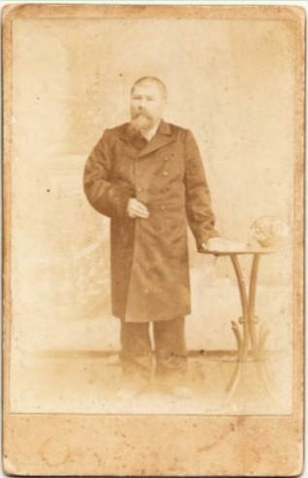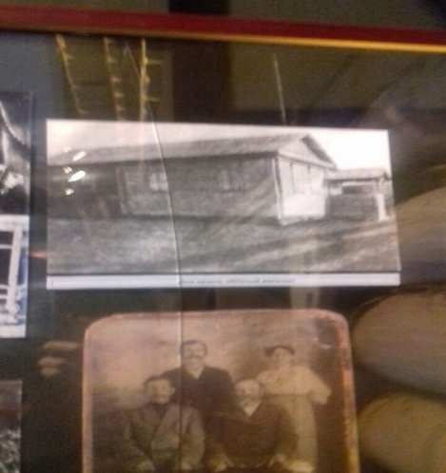

Вертопрахов Андрей Романович Дом и семя Вертопраховых

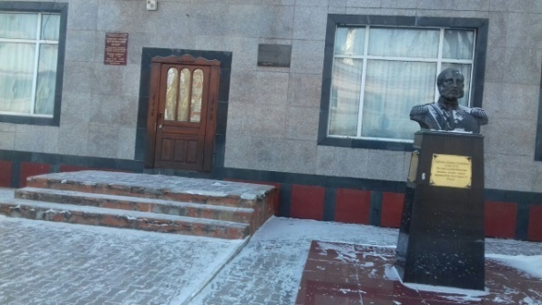

Муниципальный музей в с. Ленинское

Приложение №3 Приложение №4

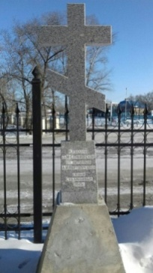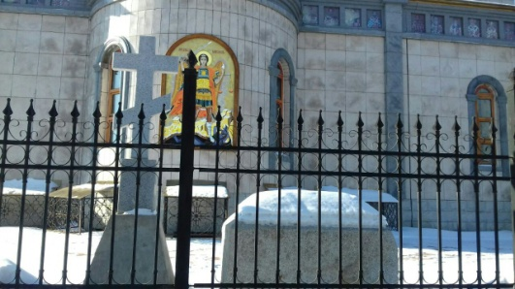

ХРАМ СВЯТОГО АРХАНГЕЛА – МИХАИЛА

Поклонный крест в с. Ленинское.

Приложение №5

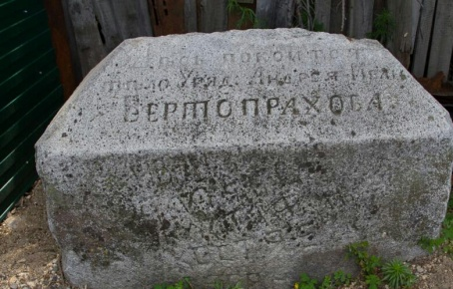

Надгробный камень Вертопрахова

**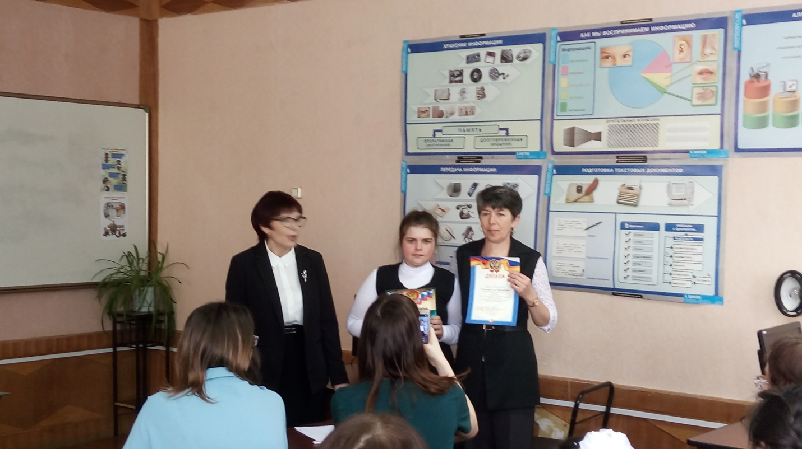Мой род Ференцевых**

**Ефрюшкина Александра**,

ученица 6 класса МКОУ СОШ с.Ленинское

**Прокопьева Елена Александровна**,

музыкальный работник

ДКУ ДО «Детский сад №2 с.Ленинское»

|  |  |
| --- | --- |
| Годы промелькнут, как кадры,  Детское и взрослое кино.  Снова мы разложим фотографии,  Нам сегодня много вспомнить суждено. | E:\РОДОВАЯ\фотоистория\2018-03-08 (2).png |
| То цветное, то порою черно-белое.  Фильм, где столько дорогих, любимых лиц.  Фильм, в котором роли только первые.  Фильм с простым названьем «Наша жизнь». | E:\РОДОВАЯ\интернет\iS3PAS7BE.jpg |
| 1858 - 1860  Из-за гор, из-за Байкальских,  С Шилки до Амур-реки.  На плотах сюда сплавлялись  Поселенцы-казаки. | Кочевье наших дедов на Дальний Восток в 1858 году – прапрапрадед Федор со своим отцом.  E:\РОДОВАЯ\интернет\сплав казаков по амуру.jpg |
| 1896  Среди них и был наш прапрапрадед Федор,  У него родился сын,  Мой прапрадед, дед Сергей  А у Раитина Гаврилы  Было много дочерей. | E:\РОДОВАЯ\интернет\сплав.jpg |
| 1916  Дед Сергей был видный парень  На работе – молодец!  Приглянулась ему Шура  Он с ней быстро под венец. | E:\РОДОВАЯ\интернет\i82KKV7MH.jpg |
| 1918  Восемь деток народили  Ваня, Рома, Николай,  Две сестры и Миша с Вовой  И Леонтия считай!  Вот мой прадед – Николай! | E:\7. Ф  О  Т  О\1 СЕМЬЯ ФОТО\Фото военных лет\2.jpg  Прапрадед Николай |
| Война 1941-1945  Им бы жить да веселиться,  Ференцев продолжить род.  Но беда в окно стучится,  Грозный 41-ый год | E:\РОДОВАЯ\фотоистория\павел ефрюшкин.jpg |
| И ушли на фронт три сына  Их отец, наш дед Сергей,  Гнали фрицев до Берлина  Ненавистных палачей | E:\РОДОВАЯ\фотоистория\Новая папка\встреча — копия.jpgE:\РОДОВАЯ\фотоистория\Новая папка\бессмертный полк — копия.png  Сергей Федорович Николай Сергеевич |
| На войне случилось чудо  Так угодно уж судьбе  Повстречался батька с сыном  В центре Родины – в Москве. | E:\РОДОВАЯ\интернет\iL2E83EZ3.jpg |
| Обнялись, расцеловались,  - Ты живой? - Я жив, отец,  А вот Миши нету с нами  Под Москвой погиб боец. | E:\РОДОВАЯ\фотоистория\встреча.jpg  Дед Сергей Сын Николай |
| Им покой тогда не снился,  Когда Родина в огне.  На защиту добровольцем  Стал в ружье 10 Б. | E:\РОДОВАЯ\фотоистория\1945.jpg |
| Да, увы, не довелося,  Не вернулся сын второй.  Безымянная могила  Поросла седой травой. | E:\РОДОВАЯ\интернет\iZ8TDL3CJ.jpg |
| Нет, неправда, не забыли,  Его помнят земляки!  У родного обелиска  Лежат свежие цветы. | E:\РОДОВАЯ\фотоистория\обелиск.JPG |
| Отгремела, отшумела  Распроклятая война,  Все опять взялись за дело  Надо жить – ведь жизнь одна! | 4446 |
| 1946  Николай взял в жены Настю,  С Украины прибыла.  Черноглазая хохлушка  Враз свела его с ума. | E:\7. Ф  О  Т  О\1 СЕМЬЯ ФОТО\Фото военных лет\2.jpgE:\РОДОВАЯ\фотоистория\настя и сергей — копия.jpg  Ференцев Николай Василенко Анастасия |
| Народились Валентина  И Людмила, брат Сергей,  Михаил, сестра Галина  Дружно жили средь людей. | E:\РОДОВАЯ\фотоистория\настя и сергей.jpg |
| 1970  А Галина Николавна  Хороша собой была  За Ефрюшкина Володю  С удовольствием пошла. | E:\РОДОВАЯ\фотоистория\2018-03-08 (2) — копия.pngE:\РОДОВАЯ\фотоистория\галя береза.jpg  Ефрюшкин Владимир Ференцева Галина |
| 1993- 2017  Родились у них два сына  Игорек и Николай.  Игорь в жены взял Елену.  Вот их дочки - Ксюша, Саша  Род продолжен! Наших знай! | E:\РОДОВАЯ\фотоистория\поколение\ИГОРЬ полигон.JPGE:\РОДОВАЯ\фотоистория\поколение\altAtyhg_rjo0MtIJIYrLBomQIvZKgBSZhE2YDNGkkVz4MT.jpgИгорь  Николай  E:\РОДОВАЯ\фотоистория\поколение\саша 6.pngE:\РОДОВАЯ\фотоистория\поколение\scan 1001.jpg Елена Ксения и Александра |
| Николай, отец Галины  Упокоился давно,  Тетя с дядей еще живы,  Проживают в Квашнино | E:\РОДОВАЯ\фотоистория\евгения.jpgE:\РОДОВАЯ\фотоистория\вова молодой 2.jpg  Яровая Ференцев  Евгения Сергеевна Владимир Сергеевич  (Ференцева) |
| И на праздники любые,  Так у нас заведено,  К нам приедет дед Владимир,  Баба Женя с Квашнино. | E:\РОДОВАЯ\фотоистория\поколение\Новая папка\2018-03-08 (1).png |
| Зазвучит над ДэУ песня  Та, что за душу берет.  У плетня замрут соседи,  Кое-кто слезу прольет. | E:\РОДОВАЯ\фотоистория\поколение\семья большая.jpg |
| Эх, звени не умолкая  Песня русская моя.  Пусть живет и процветает  Весь мой род, моя родня! | E:\РОДОВАЯ\фотоистория\иосиф 2.JPG |
| Письма, ордена, записки,  Как реликвии храним.  Нашу память поколени  Детям мы передадим. | **Семейные реликвии**  **ЗАПИСКИ ДЕДА КУЗЬМЫ ФЕРЕНЦЕВА**,  (сына первопоселенца Федора Ференцева)  охотника из деревни Биджан, ЕАО,  написанные им в 1961-62 годув возрасте почти 80 лет.автор: Татьяна Путилова  Биджан - Хабаровск –Бор – Нижний Новгород  1962-2008 г.г.E:\РОДОВАЯ\фотоистория\2018-03-10.png |
| 2018  Эстафету поколений,  Смело правнуки берут,  Родословную от дедов,  Они свято берегут. | E:\7. Ф  О  Т  О\1 СЕМЬЯ ФОТО\3 КСЕНИЯ\4. разное\семья - копия.JPGE:\РОДОВАЯ\анины — копия.jpgE:\РОДОВАЯ\03092011028_1.jpgE:\РОДОВАЯ\ккатя.jpgE:\РОДОВАЯ\аня.jpgE:\РОДОВАЯ\саша 1.pngE:\РОДОВАЯ\2018-03-11 (1) — копия.pngE:\РОДОВАЯ\колек.jpgE:\РОДОВАЯ\настя.JPGE:\РОДОВАЯ\милана.jpgE:\РОДОВАЯ\семейка3 — копия (2).jpgE:\РОДОВАЯ\уля.jpg |
| Мы гордимся нашим родом,  Даже герб его таков:  Колос хлеба, ветка дуба,  Сабли – символ казаков. | E:\РОДОВАЯ\герб.jpg |

**Ровесник района, гордость района**

**Шершова Вера**, ученица 6 класса МКОУ СОШ с.Лазарево,

**Мазур Наталья Тихоновна,** учитель истории

В следующем году наш Ленинский район празднует свой восьмидесятипяти­летний юбилей, а в этом году его центру исполняется 160 лет. Район прославляют люди, которые живут и работают в нём. Одним из почетных жителей района является наша односельчанка - Ушакова Валентина Иннокентьевна.

Цель исследовательской работы: знакомство с трудовой деятельностью Уша­ковой В.И., «Почётного гражданина Ленинского района».

Основные задачи исследования:

1. Познакомиться с биографией Валентины Иннокентьевны.

2. Узнать историю профессионального становления Ушаковой В.И.

В работе использованы методы интервьюирования, анализа документов, работа с архивными данными.

Предмет исследования: документы, материалы СМИ, музейные материалы.

Объект исследования: люди, которые внесли весомый вклад в развитие Ленинского района.

Собранный материал можно использовать при проведении классных часов по исто­рии нашего района и для профориентационной работы.

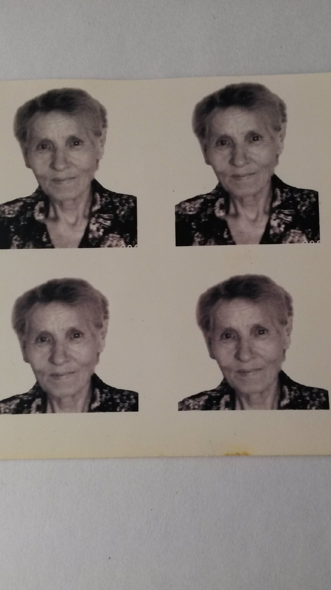Ушаковы — фамилия известная как в селе Лазарево, так и в области.

Мы знаем, что основателями села были два брата казака Афанасий и Петр Уша­ковы. Здесь родился и жил знаменитый исследователь Арктики Георгий Алексеевич Ушаков. Во время интервью нами был задан Валентине Иннокентьевне вопрос: «Яв­ляются ли они Вашими родственниками?»

Ответ Валентины Иннокентьевны был неоднозначным: «Возможно... Я впервые прочитала о них статью в журнале «Вокруг света», которая меня очень заинтересова­ла. В 2000 году, накануне столетия со дня рождения Г.А. Ушакова, в село Лазарево приез­жала его дочь Маола Георгиевна Ушакова. Она упоминала о том, что их родственни­ки жили в селе Унгун (семья Афанасия Михайловича Ушакова), а они были и нашими родственниками. Поэтому, возможно...»

Валентина Иннокентьевна родилась в селе Опытное поле в 1936 году, первые детские воспоминания связаны с военным лихолетьем.

Великая Отечественная война пришла в дом Ушаковых, как и ко многим семьям нашей страны. Валентине в 1941 году было 5 лет. Отец, Ушаков Иннокентий Василь­евич, в 41-м году ушел на фронт, а мама работала с утра до вечера. Все четверо детей ходили в детский сад. Удивительно! Была война, но детей кормили хорошо, заботи­лись о них, берегли. У всех ребят в семье (10, 6,5 лет) были свои обязанности, каждый — помощник! Валя кормила поросенка. В 44-м году пошла в школу, 1-й и 2-й классы учились в одном помещении. В классной комнате находилась печь, жарко натоплен­ная. О том, что идет война, дети, конечно, знали. Когда ложились спать, вещи склады­вали так, чтобы в любой момент можно было одеться. Было и бомбоубежище, где в случае опасности можно спастись.

Отец прошел всю войну (Польша, Чехословакия, Румыния, Венгрия), дошел до Бер­лина, вернулся в 1946 году. Это был праздник! Гостинцы, которые он привез (по пла­тью и туфлям Валентине и Зое), казались невероятным сокровищем.

В село Лазарево в 40-е годы мы приезжали часто, здесь жила их бабушка Ушакова Елена Петровна. В ее семье был достаток, т.к. в окрестностях базировались четыре во­инских части и военнослужащие нередко меняли продукты питания на молоко, яйца, картофель, а также селяне могли подрабатывать у них. Мама отправляла детей к ба­бушке по очереди, чтобы подкормиться.

Семья переехала в Лазарево в 1948 году. Родители работали на сортировочном участ­ке. Валентина Иннокентьевна училась в 5 классе, поэтому у неё остались самые яркие воспоминания о школе. Школа была маленькой, деревянной. Семья жила в бараках, которые распола­гались на месте нефтебазы, а это ближе к селу Унгун, чем к Лазарево. В школу выходили в семь утра. Шли большой компанией и в мороз, и в метель без сопровождения взрослых (а это почти 5 км.). В каждом классе было много учеников. Учителя - эталон порядочно­сти, давали достойное образование. Больше всего запомнился директор школы и учи­тель математики - Шиманович Михаил Борисович. Это был очень хороший учитель и душевный человек. Окончила школу в 1951 году - это был второй выпуск в Лазарев­ской семилетке.

На просьбу поделиться воспоминаниями о сложной, но очень нужной людям профессии. Валентина Иннокентьевна рассказала:

- Закончив школу, она поступила в ФАШ (фельдшерско-акушерскую школу) г.Биробиджана. Учиться тогда было тяжело, но интересно. Образование было плат­ным (отменили в 1955 году), стипендию начисляли в 20 рублей, которую студентам с од­ной «3» уже не давали.

[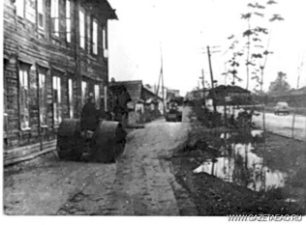](http://www.gazetaeao.ru/resurs/uploads/2016/04/2f9e8d248051ff3e78468baf26b34a21.jpg)

Медицинское училище в 50-60-е годы

Успешно сдав экзамены, она была распределена в поселок Новый Облученского района. Захолустье!... Добраться до поселка можно было лишь на самолете... Её, восемнадцатилетнюю девушку, без опыта работы, люди ждали с нетерпением. Кругом тайга... Дорог нет. До ближайшей больницы 13 километров, поэтому и рожали, и болели люди дома. На вызовы добиралась то на лошади верхом, то на тракторе. Однажды лошадь понесла так, что чуть не убила Валентину Иннокентьевну. Спрыгнуть удалось не сра­зу. Чудом осталась жива.

Она отлично помнит свой первый вызов, к роженице-староверке. Испугалась она пуще самой роженицы, а консультаций взять было неоткуда. Идёт... Погода пло­хая: ветер, кряжистые сосны шумят... Впереди и позади неё идут с зажжёнными факе­лами два мужика-старовера из общины. Страшно, но деваться-то некуда: люди вери­ли в её силы.

Через два года перевелась в поселок Кульдур, где работала фельдшером и являлась заведующей отделения. Затем была работа фельдшером-акушером в селе Биджан.

В селе Лазарево работала фельдшером с 1962 года, 50 лет была заведующей фельдшерско- акушерским пунктом. Новый пункт был построен в 1962 году одновременно со школой. Имущество из ста­рого медпункта в новый переносили в руках, благо не далеко.

Очень много лазаревцев появились на свет благодаря Валентине Инно­кентьевне, так как с 1962-1970 год при ФАПе было акушерское отделение и будущих мам приводили рожать туда. Кто-то называл новорождённых в её честь.

В трудовой книжке множество благодарностей. Валентина Иннокентьевна «Отличник здравоохранения», «Лучший медицинский работник района». Фотография Валентины Иннокентьевны размещалась на областной «Доске почета».

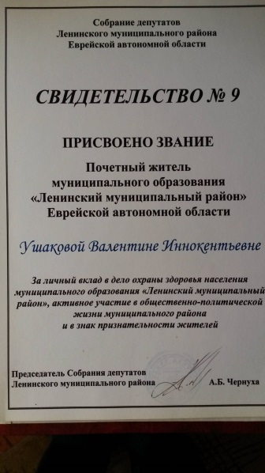 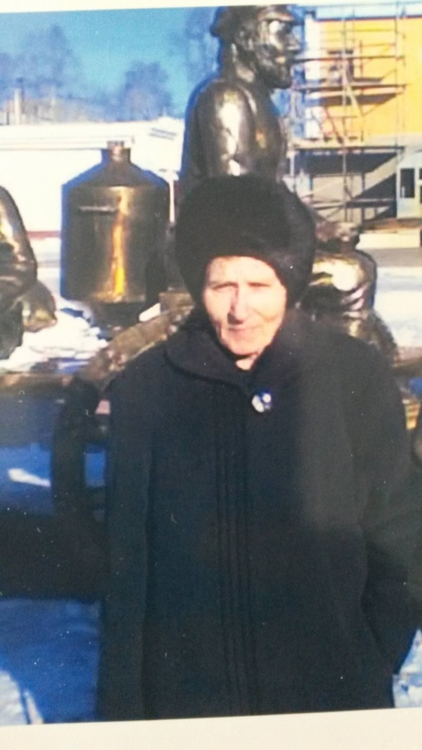

Мы спросили Валентину Иннокентьевну: «Какие годы своей жизни Вы назове­те самыми счастливыми, интересными?»

Молодость - ответил она. И работать интересно, и жить. Самыми счастли­выми она считает годы студенчества. Юный Биробиджан тогда просматривался как на ладони. Болота, кочки, от которых сегодня не осталось и следа. Можно сказать, что улиц-то было всего две, где два четырехэтажных кирпичных здания и четыре двух­этажных деревянных. Кстати, деревья на улице Комсомольской высаживали учащиеся фельдшерско-акушерской школы ...

Река Бира тоже была другой: разливалась только весной, а в остальное время - руче­ек, по которому молодёжь пробирались в парк. А сегодня она какая!

Лазарево было большим развивающимся селом, народу проживало много. Оно росло, строилось: три детских сада, два медпункта, Дом культуры, школа. Праздники отмечали всем народом: гуляния, праздничная торговля, спортивныесостязания. Выходили на улицу все нарядные. А где же еще было себя показать?! Совхоз «Унгунский» развивался, обеспечивая жителям села стабильность, уверен­ность в завтрашнем дне.

Мы поинтересовались у Валентины Иннокентьевны: «Главным богатством нашего района, села являются люди. Кто из Ваших земляков оставил след в Вашей памяти?» .

Валентина Иннокентьевна ответила, что таких людей много. Каждый – часть её жизни. С огромным уважением вспоминает Станишевского Алексея Алексеевича, директора Унгунского совхоза в середине восьмидесятых годов. Деятельный человек, болел за будущее села. Строительство в селе,его благоустройство - заслуга этого руководителя. Да и медицинским работникам, при Алексее Алексеевиче работать бы­ло куда легче: машину выделил, за ремонтом дорог следил, многодетные семьи без внимания не оставлял. В планах его было строительство улицы из благоустроенных коттеджей. Он верил в будущее села!

Не менее интересным человеком она считает Соломатова Ивана Васильевича, глав­врача Ленинской районной больницы, опытного хирурга. Они с Валентиной Иннокен­тьевной приехали в район одновременно, в 60-е годы. Он - хороший руководитель, главное его человеческое качество - забота, внимание к людям. Обязательно поинтересуется, как живется его подчиненным, какие проблемы есть в жизни. В трудную минуту непременно поможет!

В преддверии 85-летнего юбилея района, мы спросили мнение Валенти­ны Иннокентьевны о том, каким она видит его будущее?

Она ответила, что наш район всегда был сельскохозяйственным, в этом и есть его будущее. Упрямство, стойкость, жизнелюбие сельского жителя ни на какой чужбине не сыщешь. Валентина Иннокентьевна уверена, что именно возрождение сель­ского хозяйства - условие успеха в будущем. Она любит своё село, и не променяет его ни на какие блага. Любит свою малую родину. Тишину. Раздумья. Спокойствие. Что может быть лучше?! Поэтому, в юбилейный год Почётный гражданин Ленинского района пожелала землякам здоровья, благополучия, процветания!

Историю своей малой родины знать должен каждый. Знать и уважать людей, кото­рые внесли свой вклад в её развитие и прославление.

**Дежнёво в 20 веке: село и люди**

**Байгулова Гульнара**, ученица 8 класса МКОУ СОШ с.Дежнево

**Пермина Полина Дмитриевна,** учитель дополнительного образования

**Цель:** Описать историю села и людей 70-90 х годов ХХ столетия.

**Задача:** Собрать информацию с различных источников (интернет, архивные документы, интервью); выступить перед учащимися школ района с информацией по теме исследования.

Я родилась и выросла в маленьком селе Дежнево, которое никогда не променяю на другое, потому что оно стало родным местечком.

Эта земля – моя Родина! Здесь много лет по переселению живут мои родные и близкие. И я просто обязана знать, с чего все начиналось и как развивалось история моего села.

В одном из своих выступлений с юбилеем села председатель парламента автономии Анатолий Федорович Тихомиров произнес точные слова:

« Дух русских землепроходцев, присоединивших к России огромные пространства Дальнего Востока, живет сегодня в их наследниках. И 150 лет, которые отмечает сегодня Дежнево, не только повод оглянуться назад, вспомнить историю этого славного села и людей, живших здесь. Это еще и повод пожелать старинному поселению благополучия и развития. Для этого в Дежнево есть самое главное – люди, в которых течет кровь казаков. Тех самых, что охраняли и осваивали Приамурье, а позже по-братски встретили переселенцев и вместе с ними строили нашу область!».

Поэтому я и хочу собрать краеведческий материал об истории и людях нашего села, пользуясь источниками нашего школьного краеведческого музея и рассказами тружеников села.

Мы все знаем историю заселения Приамурья. Первые русские землепроходцы на берегах Амура появились в XVII веке. Они и положили начало освоению богатого, но почти пустынного края. Потомки с благодарностью хранят имена многих великих первопроходцев. Но наше село увековечило имя Семена Дежнева. Поселенцы, как правило, располагались на берегу реки Биджан . Так появились станицы Венцелевская, Кукелевская, Михайло-Семеновская, Воскресеновская. Казаки, прибывшие на Амур, жили в землянках и шалашах, целыми днями рубили и корчевали тайгу. Постепенно поднимались новые избы, возделывались огороды, на которых сеяли пшеницу, гречиху, овес, коноплю.

В прошедшем году село отметило 155 -летие со дня основания. Дежнево обосновалось на живописном берегу реки Биджан с трудолюбивым и терпеливым народом. Что только не вынесли селяне за годы 20 столетия. Времена революции, колхоза «Тревога», годы репрессий и ВОВ! Но я хочу подробнее остановиться на периоде большого развития сельскохозяйственного производства совхоза «Дежневский». Остановиться на трудовом подвиге тружеников села в период развития сельскохозяйственного производства с 70-х годов- 90 годов.

Все, что было прошлым нашего села Дежнево, в этот период, непременно связывается с замечательным, светлым именем человека, который в историю села положил не один кирпичик. Ванькин Николай Степанович был бессменным руководителем с 1964 года по 1985 год.Прибыв в распоряжение Ленинского райкома партии, он был направлен в только что созданный Дежневский совхоз, в который входили угодья сел Кирово, Квашнино, Башмака и Дежнево.

В это время совхоз «Дежневский» имел: пахотной земли – 5086 га, тракторов – 120, машин – 50, комбайнов – 30, сельскохозяйственной техники на сумму около 1 млн рублей, которые работали только в полеводстве.

Совхоз имел крупного рогатого скота 4300 голов, в том числе дойных коров 1530 голов. Имелось четыре молочно-товарных фермы.

Хозяйство было большим, многоотраслевым, работы – непочатый край.

В 1964 году Н.С. Ванькин начал работу в совхозе, При нем асфальтировались улицы, строились дома. Николай Степанович умел с людьми общаться, но и потребовать мог, и люди к нему относились с любовью. Его уже нет в живых, а дела его добрые и память о нем остались. В память о нем, улицу, где он жил, хотели назвать в его честь.

Самое главное для него была работа с кадрами. Он сплотил коллектив главных специалистов: инженерную службу, агрономов и зоотехников для решения сложных производственных задач. И специалисты его не подводили. Совхоз был известен на весь Хабаровский край!

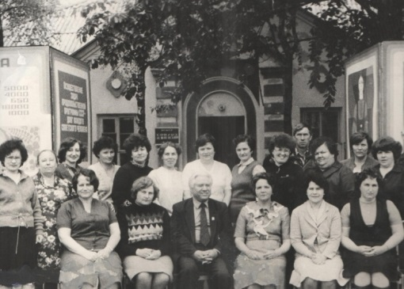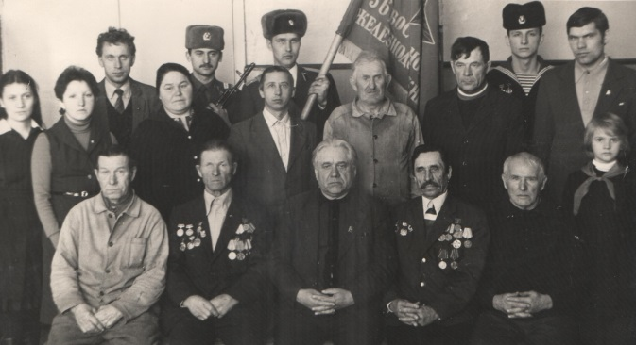

Н.С.Ванькин среди передовиков совхоза «Дежнёвский»

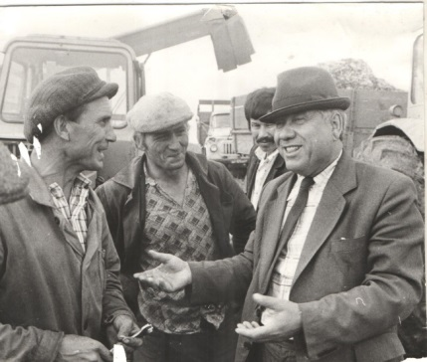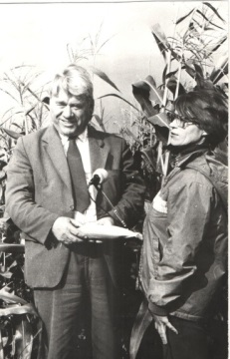

Директор совхоза на полях

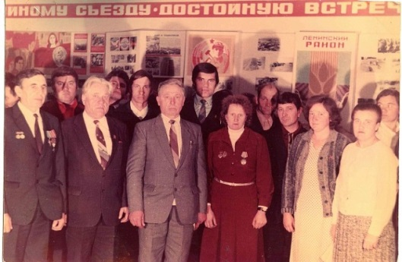

Почетные работники совхоза «Дежневский»: Олейник Г.С.,

Проскокова Е.И., Грибова А.П., Зеленова В.Ю., В.Д.Моисеенко, В.М.Елагина

Совхоз работал по нескольким ведущим направлениям: картофелеводство, животноводство, семеноводство и выращивание кукурузы.

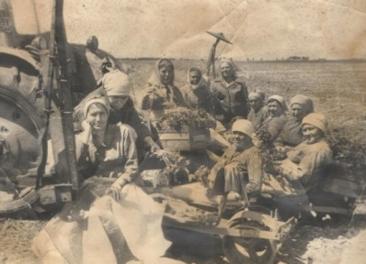.

Бригада овощеводов с их бригадиром Раитиной Анной Михайловной, награжденнойорденом Ленина и другими орденами за добросовестный труд.

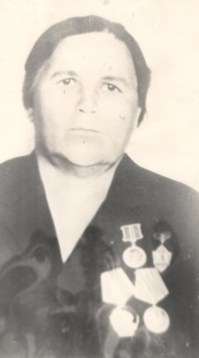

В этот период также был известен за пределами края имя знаменитого кукурузовода Николая Васильевича Любина, который был в 1962 награжден знаком «Лучший кукурузовод».

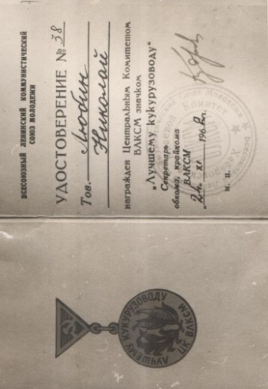

Рабочая династия Любиных берет свое начало еще в прошлом веке. Их изба была одной из первых в Дежнево. Принадлежала она прадеду Николая Васильевича Любина, который возглавил династию Любиных – надежных и добросовестных работников совхоза «Дежневский».

Дед Николая Васильевича - Григорий Емельянович вступил в колхоз в 1930 году и очень хорошо разбирался в машинах. Умел он слесарить и кузнечное дело знал, любой, самый безнадежный мотор мог оживить. Отец Николая Васильевича тракторист и комбайнер возглавлял тракторную бригаду, но умер в 40 лет.

Мать Анна Григорьевна после смерти мужа осталась одна с малыми детьми и большого труда ей стоило вывести детей в люди. Все годы она работала в колхозе дояркой, была так старательна и отзывчива, что ее называли матерью дежневских доярок. За безупречную работу она также была премирована.

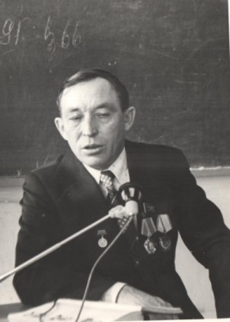

Н.В.Любин депутат Верховного совета СССР

Николай Васильевич – из переселенцев казачьего рода Любиных, впитал любовь к родной земле, к труду, -простой механизатор. За свой труд был награждён высокими наградами. Биография его проста. После школы научился водить трактор, и эта профессия стала для него единственной на всю жизнь. В его трудовой книжке всего одна запись. В 1964 году ему доверили кукурузоводческое звено. С годами оно укреплялось, росли его трудовые успехи. Совхоз получил надёжную кормовую базу. За свой трудовой подвиг в 1971 году он был награждён орденом Трудового Красного Знамени. А ещё через три года получил высшую награду Родины – орден Ленина. В 1982 году он был награждён ещё одним орденом Трудового Красного знамени. Два созыва подряд Николай Васильевич избирался депутатом Верховного совета СССР.

1975 год совхозу вручено Знамя Центрального комитета партии, Совета Министров СССР, ВЦСПС и ЦК ВЛКСМ.

Все показатели в совхозе росли вверх: увеличился вдвое тракторный парк, освоено новых 1 200 га целины, возросло поголовье скота с 3 472 до 5 340 голов и соответственно возросла продажа молока с 1400 до 3200 тонн.

Выросли урожаи пшеницы, ячменя, овса.

Цвело и хорошело наше. В селе появились торговый центр, , школа десятилетка, Детский сад, новые совхозные мастерские. Позднее были построены и заселены новые коттеджи. Культурная жизнь села не заключалась в просмотре кинофильмов в новом Доме культуры, а приглашались известные артисты и писатели.

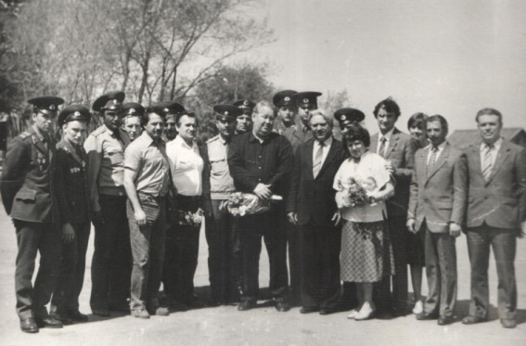

Встреча с писателем 1984 год Анатолием Степановичем Ивановым -автором книг «Вечный зов», «Тени исчезают в полдень», «Жизнь на грешной земле».

Это лишь малая крупица имен -настоящих тружеников села, перечисленных в моем сообщении. Они особо не отличаются от других знаменитых имен, того времени. Но именно эти люди оставили свой след в истории нашего села и о них помнят потомки!

«Россию, ученик в душе храни,

Люби ее до самозабвенья.

Пока ты молод,

Верь, наступят дни,

Когда поймешь свое предназначенье!»

**Диалекты родного края**

**Драчева Карина**,учащаяся 7 класса МКОУ СОШ с.Биджан

**Пичугина Оксана Анатольевна**,учитель русского языка и литературы

Введение

Данное исследование посвящено изучению лексических диалектов в нашем селе.

Мы не ставили целью всесторонне изучить диалектный материал. Мы сделали лишь попытку исследовать местные диалекты (с. Биджан), выявить причины смешения диалектов, начиная с 60-х годов прошлого века.

История освоения нашего села может многое нам рассказать, остановимся лишь на том, что на сайте областного архива есть такая запись «Биджанский посёлок по р. Биджанке заселен в 1873 году казаками из бывших приамурских станиц Венцелевой и Доброй», «Сильные наводнения причиняли большие ущербы хозяйству станиц, которые располагались около берегов Амура. Казаки стремились уйти подальше от наводнений. По этой причине и был образован поселок Биджан»[[1]](#footnote-2). Большинство жителей состояло из казаков. Заселение проходило в разные годы.

Массовое заселение XX века нашего села началось в 60-80-е годы. В село Биджан приехало около пятисот человек. Ежегодно приезжало по 20-25 семей. Большинство переселенцев из Украины, Молдавии, Белоруссии, Белгородской и Липецкой областей и многих других.

В 70-90-е годы в селе дислоцировалось три войсковые части. Общая численность военнослужащих и их семей насчитывала около 2,5 тысяч человек. Многие демобилизованные солдаты оставались в селе, устраивались на работу, создавали семьи.

«Особенности речи, тип лица, бытовой уклад сказались в прозвищах: гураны, хохлы <..>. В речи русских переселенцев появилось немало слов, заимствованных из других языков»[[2]](#footnote-3). Формировались своеобразные говоры (диалекты).

В своей работе, в основном, мы опирались на книгу В.Ф. Барашкова «А как у вас говорят», словари русских народных говоров, в том числе говоров Приамурья, энциклопедический словарь ЕАО. Рассматривали лексические единицы, топонимы. В качестве примеров мы использовали диалекты, употребляемые жителями нашего села, собранные в течение нескольких лет[[3]](#footnote-4).

**Объект исследования:**жители с. Биджан Ленинского района Еврейской автономной области

**Предмет исследования:** диалекты с. Биджан Ленинского района Еврейской автономной области

**Цель исследования:**изучение лексических диалектов жителей с. Биджан.

**Задачи исследования:**

1. Изучить литературу по исследуемой проблеме.
2. Собрать диалекты, используемые жителями с. Биджан.
3. Обобщить и систематизировать собранный материал.
4. Составить словарь диалектов.

Источниками изучения диалектов стали:

1. Живая разговорная речь носителей говора.
2. Художественные произведения писателей Еврейской автономной области и Хабаровского края.
3. Диалектные словари.
4. Топонимика.

Методы изучения диалектов:

1. Метод наблюдения за речью.
2. Анкетный метод. Учащимся, жителям села предлагалось определить толкование слов, которые им известны, и отметить те, которые они употребляют в своей речи или слышали от других людей.

Многие жители села как старшего поколения, так и люди среднего возраста сохранили особенности речи своих предков. Под влиянием литературного языка изменения есть, но говоры всё-таки живут, они не исчезают. В связи с таким влиянием в письменной и устной речи молодого поколения иногда появляются ошибки, поэтому необходимо учить школьников нормам литературного языка.

Глава 1. Диалектные слова

Что же такое диалект?

ДИАЛЕКТ[[4]](#footnote-5), -а, м. Местная или социальная разновидность языка. Территориальные диалекты.

ДИАЛЕКТ[[5]](#footnote-6) — диалекта, м. (греч. dialektos). Местное наречие, говор (лингв.).

Т.е. диалект –это местный вариант, местная (территориальная) разновидность русского языка.

Диалекты подразделяются на южные, северные и среднерусские говоры.

Осваивали Дальний Восток жители России, Украины, Белоруссии, благодаря чему появился удивительный сплав говора различных народов. Первые поселенцы жили в невероятно тяжелых условиях, и то, что в суровых катаклизмах они сохранили лексику предков, достойно внимания. Мы слышим такие слова, как сопка, синенькие, шарабан, и они не требуют перевода. Без пояснений воспринимаются многие глаголы, существительные, потому что они создаются по моделям, существующим в общерусском языке. Например, хорохориться – петушиться, задираться, расчаевывать – пить чай длительно и всласть.

Повсеместно и регулярно встречаются просторечные диалекты:

|  |  |
| --- | --- |
| Просторечные диалекты | Правильное употребление слов |
| Евонный, еёшный  Тоё  Тобиш  Откеда  Чё  Чёй-то  Эдак  Энто  Тудой, сюдой  Эвон  Ужо | Его, её  То  Или  Откуда  Что  Что-то  Так  Это  Туда, сюда  Вон, вот, здесь  Уже |

Вместо одного предлога употребляют другой: вернуться со школы (вместо предлога из), приехать с города (вместо предлога из), сходить до бабушки (вместо предлога к), ходили по грибы (вместо предлога за).

Спрягаемые формы глагола: пекёт, пекёте, стрегёшь, стрегёт, стерегёте.

Долгое время считалось, что в Приамурье нет территориальных диалектов, что «русские говоры Приамурья относятся к переселенческим говорам вторичного образования»[[6]](#footnote-7). Исследования в этой области позволяют говорить о восточно-сибирских диалектах и о диалектах Приамурья.

Осваивали Дальний Восток люди из разных областей, республик бывшего Советского Союза, поэтому на нашей территории можно слышать не только южные, северные, среднерусские диалекты, но и восточно-сибирские говоры, говоры Приамурья.

Смешение населения привело к смешению диалектов.

**Глава 2. Диалектная лексика по содержанию. Функции диалектов**

По содержанию диалектная лексика с. Биджан разнообразна:

1) лексика различных природно-географических объектов и явлений (сопка, околоток);

2) названия жилых и хозяйственных построек, их разновидностей и частей (стайка, сени, загон);

3) названия некоторых предметов домашнего обихода и домашней утвари (припечек (припечурочек), залавок, загнетка);

4) названия продуктов питания (бублик, шанежки, курник);

5) названия одежды и обуви (ичиги, унты, голички);

6) названия домашних и диких животных, птиц (квочка, кутька, хавронья);

7) названия, связанные с различными ремёслами (литовка, шарабан);

8) лексика, характеризующая человека по его деятельности, особенностям характера, поведения, отношения к другим людям (шлында, чурбан);

9) лексика, обозначающие различные признаки и действия (уханькать, гуранский чай).

Функции диалектов

Диалекты в устной речи по-прежнему используются преимущественно старшим поколением. Уровень образования молодого поколения позволяет им говорить литературным языком, хотя нередки случаи употребления и диалектов.

В языке художественной литературы диалектизмы используются для изображения местных географических особенностей, специфики быта, культуры. Они помогают ярче охарактеризовать героев, передать индивидуальность их речи. Например, в повестях и рассказах Б. Миллер[[7]](#footnote-8) мы встречаем следующие диалекты[[8]](#footnote-9):

«…лес там вовсе не похож на наши леса, и зовут его не так, как у нас. Там это — тайга…» (с. 22).

«Он вспомнил, как в первые дни манила его ближняя сопка,<...>

И по ту сторону моста зеленая сопка тогда не целилась еще в небо острием телевизионной вышки...» (с.58, 182).

«…И побежал, весело оскалив зубы.

— Ах, байструк! — кричал ему вслед Мойше-Лейб…» (с.89) (Бранно. Чертёнок, костром.).

«…Из раскрытых дверей уже выходили женщины в подоткнутых юбках с подойниками и ведрами в руках.

Мойше-Лейб поставил последнее ведро молока на топчан…» (с.89).

«— Ведро занято. Возьми другое. В сенях...» (с.90).

«— Володька — такой слабосильный паренек, маленький, тощий, а работал, пока не захворал, а ты — такой здоровила, ни черта не делаешь...» (с.99).

«— Что это его там разбирает? — ворчит она и свисает с печи так, что едва не касается длинной седой прядью золы на припечке…» (с.109).

«Изба стояла на тракте, ведущем к деревне, в которой и был организован большой колхоз…» (с.115).

«Щечки у него и так словно пампушки, а от старания он их еще больше надувает,..» (с.184).

В.П. Сысоев[[9]](#footnote-10). «Золотая Ригма»:

«Однажды Ригма подошла к гайну, с которого только что встала свинья с выводком поросят…» (с.84). (Логовище зверя, сибир.)

«Его [Шатуна] вполне устраивала жизнь захребетника…» (с.87). (Незваный гость, среднерус., новосиб.).

«Из-за тальников, опушенных листвой, как шёрсткой, вышла на отмель белогрудая Медведица…» (с.125).

«Но теперь она [Норка] должна победить, иначе Колонок после всё равно бы утащил её детёнышей…» (с.128).

«Теперь Норка не пряталась по валежины от шорохов…» (с.134).А.Н. Максимов. «Лесные клады»

«― Эвон какой вымахал, ласково говорил Потап,..» (с.141).В.К. Арсеньев. «Лесное предание»

«Отдохнув немного, сохатый поднялся и пошёл дальше» (с.80).

Русским диалектам свойственна только устная форма употребления. Писатели и поэты, как никто, чувствуют народную речь, которая их вдохновляет.

|  |  |
| --- | --- |
| В названии улиц | |
| «Камчатка»[[10]](#footnote-11) | ул. Механизаторов (улица расположена от центра села далеко) |
| «Сахалин» | ул. Новая (улица как островок) |
| «Засолка» | ул. Заречная (по названию небольшого водоёма, которого называли Засолкой. По словам старожилов, там солили огурцы) |
| Сельскохозяйственные участки | |
| Журавлёва рёлка  Лескова рёлка  Колобова рёлка | Название рёлкам дано по фамилиям бригадиров-картофелеводов Биджанского совхоза |
| Копна | Место, где косили сено. Луга для покоса |
| Молотки | Пойма реки Биджан по форме напоминает молотки. Летние лагеря животноводческой фермы |
| Грядное | Пойма реки, разливаясь, становится похожа на грядки |
| Географические объекты | |
| Остряки | Место (поля) примерно 18-й км в сторону с. Амурзет |
| Даур | Трасса между Биджаном и Унгуном |
| Змеиная сопка | Змеиный утёс |
| Тигровый | 27-30 км трассы Биджан-Унгун |
| Тёщин ключ | 18-й км старой дороги трассы Биджан-Унгун |

**Глава 3. Диалектная топонимика**

Диалектная топонимика имеет узкую сферу употребления. В с. Биджан много топонимов, которые обозначают географические объекты, улицы, земельные участки, имеющие в сельском хозяйстве.,определённое значение, для удобства каждое поле, покос и др. имели своё неофициальное название, не было необходимости долго объяснять, о каком участке идёт речь, где находится тот или иной объект.Такие названия улиц и сельскохозяйственных участков используются редко, хотя некоторые из них можно слышать от жителей старшего возраста, но молодёжи они ни о чём не говорят. Географические объекты такие, как Даур, Змеиная сопка, Тигровый довольно часто можнослышать в устной речи как старшего, так и молодого поколения.

**Заключение**

В ходе данного исследования был проведен анализ диалектов жителей села Биджан.

* Выявлены значения диалектных слов, многие из которых непонятны современной молодежи.
* Составлен словарь диалектов.
* Определено, что в селе Биджан преобладают южные, северные, среднерусские говоры, а также Сибири и Дальнего Востока.
* Одна из причин смешения диалектов – переселение людей из разных областей, республик бывшего Советского Союза на Дальний Восток в 60-е и 80-е годы.

Литературный язык постоянно воздействует на диалекты через школу, радио, телевидение, прессу. Это отчасти разрушает традиционный говор. Исследуя говоры, мы познаем новый удивительный мир – мир народных традиционных представлений о жизни, часто отличающихся от современных.

В говорах отражены вековые традиции народа, историческая ценность, сохраняющая особенности языка.

**Список использованной литературы**

1. Барашков В.Ф. А как у вас говорят?: Книга для учащихся. – М.: Просвещение, 1986.
2. Даль В.И. Толковый словарь живого великорусского языка: Т. 1-2. – М.: Рус.яз., 1981.
3. Еврейская автономная область: энциклопедический словарь/ отв. ред. В.С. Гуревич, Ф.Н. Рянский. — Хабаровск: РИОТИП, 1999.
4. История с. Биджан <http://arhiv.eao.ru/deyat/publikacii/481-iz-istorii-sela-bidzhana-leninskogo-rayona-evreyskoy-avtonomnoy-oblasti-v-period-1873-18761945-godov.html>
5. Миллер Б.И. Земля родная. Повесть. Рассказы. – Хабаровское книжное издательство, 1965.
6. Народное слово Приамурья. Сборник статей, посвящённый 20-летию публикации «Словаря русских говоров Приамурья». – Благовещенск: Изд-во БГПУ, 2004. – с.13-15.
7. Ожегов С.И. и Шведова Н.Ю. Толковый словарь русского языка. – М.: АЗЪ, 1993.
8. Русские говоры Приамурья: словообразовательный аспект: монография / В. Т. Садченко. - Хабаровск: Изд-во Тихоокеан. гос. ун-та, 2017.- с.3.
9. Словарь говоров Русского Севера / Под ред. А.К. Матвеева. — Т.1: А—Б. Екатеринбург: Изд-во Урал, ун-та, 2001.
10. Словарь русских говоров центральных районов Красноярского края. /под общ. ред. С.П. Васильевой; ред. кол.; Краснояр. гос. пед. ун-т им. В.П. Астафьева. Красноярск, 2010.
11. Словарь русских народных говоров. Т. 1-47. <http://www.slovorod.ru/dia-all-russian-folk/index.html>
12. Словарь русского языка: Современное написание/В.И. Даль. – М.: ООО «Издательство Астрель АСТ», 2002.
13. Толковый словарь русского языка: В 4 т./Под ред. Д. Н. Ушакова. – М.: ТЕРРА, 1996.
14. Хрестоматия по дальневосточной литературе: 5 класс/Сост. Г.В. Гузенко. – Хабаровск: Издательский дом «Приамурские ведомости», 2011.

**Приложение 1.**

Словарь диалектов жителей с. Биджан

Список сокращений:

Дальнев. – дальневосточный (Хабаровский край, ЕАО, Амурская область, Якутия)

Мест. – местный

Север. – северный

Сибир. – сибирский

Среднерус. – среднерусский

Южн. – южный диалект

|  |  |  |
| --- | --- | --- |
| Диалект | Принадлежность к говору | Толкование слова |
| Айда́ | южн., сибир. | Пошли |
| Балабо́лка | среднерус. | Болтун |
| Бала́кать | север. | Говорить |
| Божни́чка | южн. | Полка для икон |
| Борови́к | север. | Белый гриб, подосиновик |
| Бреха́ть | южн. | Врать |
| Бу́блик | южн. | Хлебное кольцо |
| Бухте́ть | дальнев. | Ворчать, выражать недовольство |
| Вале́жник | дальнев. | Мелкий кустарник |
| Верхо́нка | сибир. | Рабочая рукавица |
| Вехо́тка | сибир. | Мочалка |
| Вта́риться | дальнев. | Купить много товара |
| Вы́гадать | южн. | Изворачиваться |
| Вы́дюжить | сибир. | Терпеть |
| Вью́шка | сибир., дальнев. | Задвижка в печи |
| Голи́чки | среднерус. | Рукавички |
| Голове́шки | местн. | Ротан – небольшая рыбка |
| Гомоно́к | сибир. | Кошелёк |
| Гоноши́ться | север. | Хлопотливо заниматься чем-либо |
| Гура́н | местн. | Прозвище первых переселенцев, казаков из Забайкалья |
| Гура́нский чай | сибир. | Чай, приготовленный по особому рецепту |
| Гута́рить | южн. | Говорить |
| Ди́кая коза́ | дальнев. | Косуля |
| Доха́ | север. | Шуба |
| Ёрш | местн. | Ауха, китайский окунь – рыба сем. морских окуней |
| Заго́н | север. | Огороженное место для скота |
| Зады́шка | местн. | Отдышка |
| Зала́вок | среднерус. | Лавка, скамья вдоль стены |
| Замордова́ть | среднерус., южн., сибир. | Замучить |
| Затова́риться | сибир. | Закупить много чего-либо |
| Зы́рить | южн. | Всматриваться |
| Жарёха | дальнев. | Свежее жареное мясо |
| Изба́ | север. | Дом |
| Изнахра́тить | сибир. | Испортить |
| Испужа́ться | южн., север., сибир. | Испугаться |
| Исходи́ть | южн. | Обойти пешком многие места |
| Ицо́ | среднерус. | Яйцо |
| И́рник | сибир. | Мелкий кустарник, похожий на березу, используемый для изготовления метел |
| И́чиги | сибир., дальнев. | Кожаные сапоги без каблуков, обувь охотников |
| Ка́дка | южн., север. | Небольшая бочка |
| Каза́н | среднерус., южн., север., сибир. | Большой металлический котёл для варки |
| Каза́нка | среднерус. | Лодка |
| Кардо́н | среднерус., север., сибир. | Избушка лесника. Мест. – пасека |
| Квёлый | южн. | Хилый, слабый |
| Кли́кать | север. | Звать |
| Колоно́к | сибир., дальнев. | Зверёк сем. грызунов |
| Ку́рник | север. | Разновидность пирога |
| Ку́тька | сибир. | Щенок |
| Кушны́риха | дальнев. | Змееголов |
| Лито́вка | север. | Коса |
| Луко́шко | север. | Корзинка |
| Ма́ечка | сибир., дальнев. | Небольшой полиэтиленовый пакет |
| Около́ток | север., сибир. | Район населённого пункта |
| Оло́чи | дальнев. | Обувь |
| Омша́ник | сибир. | Дом зимовки пчёл |
| Осёлка | сибир., дальнев. | Точильный брусок для косы |
| Пампу́шки | южн. | Сдобная булочка, пышка; пресная булочка с чесноком |
| Перемёт | местн. | Рыболовное закидное приспособление, типа «закидушки» |
| Подло́жка | среднерус. | Подкладывать, подстилать подо что-либо |
| Подлю́ка | среднерус., южн. | Подлый человек |
| Подма́зывать | среднерус. | Красить во второй раз |
| Подо́йник | южн. | Металлическая посуда для молока |
| По́дпол | среднерус., южн., север. | Подполье |
| Поко́с | сибир. | Время сенокоса |
| Припе́чек | сибир., дальнев. | В русской печи место, куда собирали угли. Сейчас данное слово употребляют, как место на печке для поддержания в тепле приготовленных блюд |
| Пятимину́тка | дальнев. | Слабосолёная икра кеты, горбуши |
| Расчаёвывать | сибир., дальнев. | Пить чай длительно и всласть. |
| Рёлка | дальнев. | Возвышенность; сухое возвышенное место; лес, растущий на сухом, возвышенном месте |
| Сам | дальнев. | Муж, хозяин |
| Сдуётся | местн. | Сдувает |
| Сдуре́ть | забайк. | Сделать что-то неразумное, сглупить |
| Сёдня | сибир., дальнев. | Сегодня |
| Се́ни | южн. | Наружная холодная пристройка |
| Сидр, сидоро́к | местн. | Сумка с едой чаще всего для тех, кто работает в поле, лесу |
| Синя́вка | дальнев. | Горчак – мелкие рыбки сем. карпообразных |
| Скупи́ться | дальнев. | Купить много товара |
| Сма́лец | южн., дальнев. | Жир, вытопленный из сала |
| Совхо́зник | дальнев. | Работник совхоза |
| Со́пка | сибир. | Высокая островерхая гора |
| Соха́тый | дальнев. | Лось |
| Ста́йка | север., сибир. | Постройка для домашнего скота |
| Стегно́ | южн., дальнев., сибир. | Часть ноги от таза до колена, бедро |
| Тайга́ | сибир., дальнев. | Дремучий лес |
| Тальни́к | сибир., дальнев. | Род кустарников. Заросли ивняка |
| То́лки | южн. | Разговор, речь |
| Толчёнка | среднерус., южн. | Кушанье из толчёного картофеля |
| Топча́н | сибир. | Лавка, скамья |
| Ува́жить | сибир. | Доставить удовольствие |
| Увазю́каться | сибир. | Испачкаться |
| Ужо́ | сибир. | Уже |
| Унты́ | сибир., дальнев. | Обувь |
| Управля́ться | сибир. | Убирать на скотном дворе |
| Урезо́нить | сибир. | Уговаривать, убеждать |
| Ухайдо́кать | сибир. | Сильно устать |
| Уха́нькать | сибир. | Вымазать |
| Учи́телка | сибир. | Учительница |
| Уши́ца | сибир. | Уха |
| Хаба́лка | сибир. | Тот, кто дерзит |
| Хавро́нья | сибир. | Свинья |
| Халу́па | сибир. | Маленькая бедная избушка, комната |
| Хана́ | сибир. | Конец |
| Харч | сибир. | Еда |
| Ха́та | сибир. | Небольшой дом |
| Ха́ять | сибир. | Ругать |
| Хвора́ть | сибир. | Болеть |
| Хламьё | сибир. | Драная одежда |
| Холо́дное | сибир. | Холодец |
| Хорохо́риться | сибир. | Петушиться, задираться |
| Цара́пка | сибир. | Приспособление для ручной копки картофеля |
| Цы́па | сибир. | Модница, недотрога |
| Цып-цып-цып | сибир. | Для подзывания кур |
| Чёботы | сибир. | Обувь, сапоги |
| Чеморо́шник | местн. | Заросли леспедецы |
| Чи́рик | местн. | Фурункул |
| Чу́ни | сибир. | Самодельная обувь |
| Чу́ня-чу́ня-чу́ня | сибир. | Подзывание свиней |
| Чурба́н | сибир. | Бесчувственный человек |
| Ша́нежки | сибир. | Булочки |
| Ша́ньги | сибир. | Разновидность ватрушки |
| Шкандыба́ть | южн. | идти |
| Шлы́нда | сибир. | Человек, бесцельно бродящий |
| Шурпа́ | сибир. | Блюдо из мясо и картофеля |
| Щёлок | север. | Раствор для стирки |
| Ю́шка | сибир. | Навар, похлёбка, жидкая часть всякого кушанья |

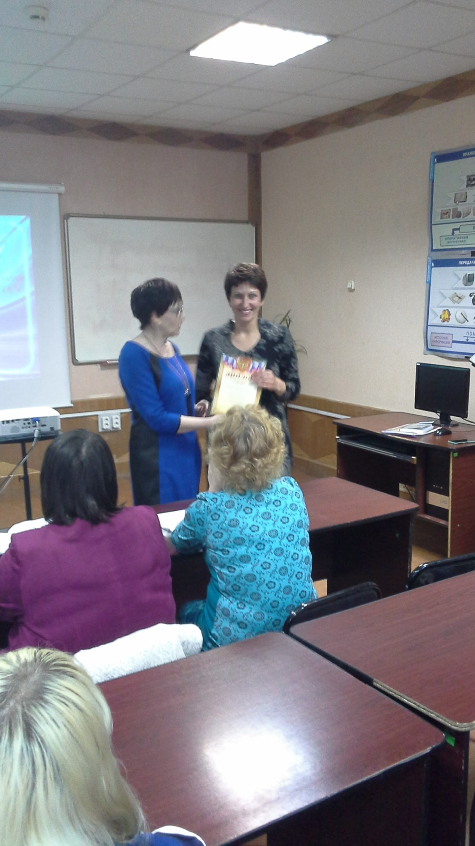**Демографическая ситуация села Бабстово**

**Пяткова Наталья**, ученица 8 класса МКОУ СОШ с.Бабстово

**Майборода Татьяна Андреевна**, учитель географии.

Сегодня о демографических проблемах много говорят и пишут. «Демография - это показатель благополучия общества и эффективности государства» сказал В. В Путин.  Продолжительность жизни и уровень смертности населения, рождаемость и младенческая смертность, механическое движение и занятость населения как ничто иное, отражают состояние государства.

**Цель нашей работы** – Изучение демографической ситуации в родном селе.

**Задачи:**

1) Узнать, что такое демография, какими показателями и процессами она характеризуется.

2) Собрать и проанализировать информацию о демографической ситуации в селе Бабстово;

3) Выявить и оценить тенденцию демографической обстановки на территории села.

**Объект исследования** – население с. Бабстово

**Предмет исследования** – демографическая ситуация на территории села

**Гипотеза** – Мы считаем, что на территории села Бабстово наблюдается положительный естественный и миграционный прирост населения.

Эпиграфом к нашей работе мы взяли слова великого русского ученого Михаила Васильевича Ломоносова «Величие, могущество и богатство всего государства состоит в сохранении и размножении русского народа».

Прежде чем приступить к анализу статистических материалов, я решила выяснить, что такое демография.

Демография - наука о закономерностях воспроизводства населения, о зависимости его характера от социально-экономических и природных условий, миграции, изучающая численность, территориальное размещение и состав населения, их изменения, причины и следствия этих изменений и дающая рекомендации по их улучшению.

Корни демографической науки уходят вглубь тысячелетий. Ещё древние испытывали необходимость регистрировать население. Кое-где проводились отдельные попытки регулировать семейное поведение, рождаемость. В тот же период мыслители обратили внимание на взаимосвязь численности населения и его общего развития.

Основными демографическими показателями и процессами являются: воспроизводство населения, рождаемость, смертность, естественный прирост, миграция, миграционный прирост. С помощью этих показателей можно объективно оценить демографическую обстановку в селе.

У села Бабстово прекрасная история. Здесь уже более 150 лет живут и трудятся замечательные люди, которые любят свое село. В справочнике «От Владивостока до Уральска», изданным в 1891 году статистическим комитетом Министерства внутренних дел Санкт – Петербурга есть строки о Бабстово: «Бабстово казачья станица, 49 дворов, 356 жителей, часовня.» Станица Бабстово названа в честь командира Амурского пешего батальона Бабста, основавшего ее в 1865 году.

Табл.1. Численность населения села Бабстово.

В селе Бабстово численность населения на 1 января 2018 года составила 1831 человек, из них мужчин- 666, женщин – 709, детей до 16 лет – 456. Сравнивая аналогичные показатели 2016 и 2017 годов, мы увидели увеличение численности населения за последние 3 года на 42 человека.

Половой и возрастной состав населения можно представить в виде графика, который называется половозрастная пирамида. У нас не получилось построить такую пирамиду для всего села, но мы сделали половозрастную пирамиду нашей школы. Проанализируем за счет чего произошло увеличение.

Численность населения изменяется, в первую очередь за счёт воспроизводства населения. Воспроизводство населения – это смена поколений в результате естественного движения населения. Воспроизводство населения определяется рождаемость и смертностью. Для сохранения простого воспроизводства населения необходимо, чтобы 100 женщин производили на свет 205 детей.

Принято выделять 3 основных типа воспроизводства населения.

Первый и самый ранний называют архетип. Он господствовал в первобытном обществе. Сейчас встречается среди некоторых племён индейцев Амазонии. Архетип полностью зависит от условий окружающей среды.

Второй тип воспроизводства населения традиционный. Главные отличительные черты-это очень высокая рождаемость и смертность, низкая средняя продолжительность жизни. Этот тип характерен для многих слаборазвитый стран-Эфиопии, Анголы, Афганистана, где средняя продолжительность жизни-лишь 43-47 лет.

Третий тип – современный или вымирательный. Этот тип характеризуется пониженной рождаемость, близким к среднему уровнем смерти и высокой средней продолжительности жизни. Он характерен для экономически развитых стран-Россия, США, Франция и другие. Низкая рождаемость здесь тесно связана с сознательным регулированием размера семей, а на уровне смертности сказывается высокий процент пожилых людей.

Главный показатель воспроизводства населения - естественный прирост – превышение рождаемости над смертностью, то есть разница между количеством родившихся и количеством умерших за определенный период времени; основа роста численности населения.

Формула для расчёта естественного прироста: ЕП=Р-С.

ЕП – естественный прирост,

Р – рождаемость

С – смертность

Мы проанализировали данные о рождаемости и смертности на территории нашего села и выяснили, что у нас наблюдается, хоть и небольшой, но положительный естественный прирост.

Табл.2. Естественное движение населения на территории села Бабстово

|  |  |  |
| --- | --- | --- |
| **Показатели** | **2016** | **2017** |
| Число родившихся, человек | 40 | 22 |
| Число умерших, человек | 27 | 20 |
| Естественный прирост, человек | 13 | 2 |

В селе Бабстово за 2016 год родилось 40 человек, а умерло 27 человек. Естественный прирост составил 13 человек. За 2017 год родилось 22 человек, а умерло 20 человека. Естественный прирост составил 2 человека.

Но численность населения изменяется не только за счёт естественного движения населения, но и за счёт механического, т.е. миграции. Российский учёный О. Д. Воробьёв в своих работах писал, что миграция населения - это «любое территориальное перемещение населения, связанное с пересечением как внешних, так и внутренних границ административно-территориальных образований с целью перемены постоянного места жительства или временного пребывания на территории для осуществления учёбы или трудовой деятельности независимо от того, под воздействием каких факторов оно происходит.»

Формула для расчета миграционного прироста **МП=П-У**

МП – миграционный прирост,

П – прибывшие люди,

У – убывшие люди.

Изучив статистические данные по этому вопросу, мы увидели, что в селе наблюдается положительный миграционный прирост. За 2016 и 2017 года число прибывших больше числа убывших граждан. В 2016 году прирост составил 21 человек, а в 2017 году - 14 человек. Что ведет к увеличению численности населения.

Табл. 3. Миграционная ситуация в с.Бабстово

|  |  |  |
| --- | --- | --- |
| **Показатели** | **2016** | **2017** |
| Число прибывших, человек | 157 | 99 |
| Число убывших, человек | 136 | 85 |
| Миграционный прирост, человек | 21 | 14 |

Демография рассматривает не только численность и движение населения, но такое понятие как трудовые ресурсы. Мы проанализировали данные о занятости населения в Бабстово и вот что у нас получилось.

Таким образом, изучив статистические материалы, мы нашли полное подтверждение своей гипотезы. Улучшить демографическую ситуацию в селе можно. Для этого необходимо предпринять следующие пути решения:

1. Повышение уровня жизни на селе.
2. Принятие специальных программ и проектов для отдельных категорий граждан.
3. Освоение земель и развитие сельского хозяйства.
4. Создание новых рабочих мест.
5. Жилищное строительство на селе.

Интересные факты!

1) За всю историю человечества на Земле родилось 80 млрд. человек.

2) Ежегодно в мире рождается около 140 млн. человек.

3) Каждую секунду – 3 человека.

4) Самой многодетной матерью в мире была одна из жительниц Чили, которая в общей сложности родила 55 детей. У неё всегда были двойни и тройни. Сегодня в Бабстово 39 многодетных семей, максимальное количество детей - 6.

5)Самый старый человек планеты – Мбах Гото, житель Индонезии, ему 146 лет. Официальное звание самого старого жителя планеты у 122-летней француженки Жанны Кальман, которая умерла 20 лет назад. Самый старый житель Бабстово – Комсулина Прасковья Павловна, которая отметила 5 января своё девяностотрёхлетие.

**Творчество поэтов Ленинского района**

**Романова Полина**, ученица 8 классаМКОУ СОШ с.Бабстово

**Никулина Надежда Аркадьевна**, учитель русского языка и литературы

Содержание работы.

1.Из истории районной литературной группы «Встреча»

2. «Их судьбы -как истории планет»- о поэтах Ленинского района, поэтах малой родины – села Бабстово

3. Антология одного произведения:поэтические произведения авторов литературной группы «Встреча»

**ЦЕЛЬ работы:**

**1**.Изучение истории родного края: жизнь и творчество замечательных людей малой Родины.

**Задачи работы:**

1.Изучение творческого наследия участников литературной группы «Встреча».

2.Приобщение к творческому наследию поэтов малой родины.

3.Развитие эмоционального оценочного отношения к миру.

4.Распространение знаний о поэтическом творчестве поэтов Ленинского района.

Литературное поприще стало для многих осознанно избранной жизненнойдорогой. И, наверное, никто об этом выборе не пожалел.

(Ирина Метёлкина, член Союза журналистов России).

**1. Из истории литературной группы «Встреча»**

Литературная группа »Встреча» существует в Ленинском районе с 1963 года. Она была создана Николаем Владимировичем Капусто, который с 1950 года 20 века жил и работал редактором районного радиовещания в селе Ленинском Еврейской автономной области. Творческий и неравнодушный человек, Николай Капусто объединил вокруг себя местных поэтов и писателей. В первый состав районной литературной группы вошли поэтессы Алла Кузьминская, Нонна Степанова, ещё школьница- Александра Цыбанева, Фёдор Абросимов, Евгений Прозоровский, затем в группу с удовольствием приняли Нину Есину и Ирину Метёлкину. По словам Ирины Метёлкиной, Николай Капусто был » увлекающимся человеком, влюблённым в степные просторы, в луга, тайгу и сопки, в наш край. К нему тянулись, он привлекал людей своей простотой, приветливостью, талантом. Несли ему свои творения ровесники и те, кто только приобщился к творчеству… И начинался серьёзный разговор о поэзии, о литературе, о жизни:» Прелестно,-говорил он.- Прелестно! Вот только тут и тут погляди-ка…». Он был учителем, наставником, своих первенцев он опекал. Они росли под его заботливым оком,выходили на самостоятельную дорогу».

Поэтическое сообщество пополнялось новыми именами: с 70-ых годов на страницах районной газеты печатались произведения авторов: Ивана Потия, Екатерины Малыгиной, Валентины Панченко, Николая Турбина, Александры Днепровской, Тамары Ильиной, Константина Липина, затем любители поэзии познакомились со стихами Людмилы Хариной, Людмилы Москвичёвой, зазвучали и нашли отклик в сердцах почитателей поэзии стихотворные строки Татьяны Боглаевской, Алины Автономовой, Леонида Чернявского, Анастасии Блынских. Литературная группа всегда была открыта для поэтов, журналистов, сочинителей из Биробиджана, Хабаровска, которые присутствовали на поэтических встречах, спорили, высказывали замечания и давали советы. Поэты и писатели Ленинского района были рады встречам со своими читателями, коллегами, сами авторы становились активными участниками творческой жизни литераторов Дальнего Востока: в 1964 году в Хабаровске вышел поэтический сборник «Весенних ручьёв голоса», в него вошли стихи школьниц Александры Цыбаневой и Ирины Метёлкиной, поэтическое творчество которых оценили коллеги, собравшиеся на семинар поэтов и писателей Дальнего Востока. В 1977 году члены литературной группы «Встреча» Тамара Ильина и Ирина Метёлкина приняли участие в семинаре писателей и поэтов Дальнего Востока, в составе группы литераторов они встречались со строителями известной тогда всенародной стройки- Байкало-Амурская магистраль, с воодушевлением читали строчки своих поэтических творений. «Авторы из нашего района всегда были участниками литературных семинаров, фестивалей не только областного, но и краевого масштаба-,» так вспоминает о работеколлег по цеху Ирина Метёлкина.

В Хабаровском книжном издательстве выходили коллективные сборники, в которых значились имена наших земляков: Людмилы Москвичёвой, Алины Автономовой, Евгении Палкиной, Александры Цыбаневой (Днепровской), Константина Липина, Ильи Липина, Тамары Ильиной, Бориса Липина и др.

Очень памятны и дороги нашим героям «знаменитые 60-е годы, годы оттепели». «Поэзия звучала на улицах и площадях, в книжных магазинах, студенческих аудиториях. На поэтический небосклон тогда взошли ныне всем известные имена Евтушенко, Вознесенского. Рождественского, Казаковой, Ахмадулиной. Это было необыкновенное,

романтическое, поэтическое время. Это был, буквально, поэтический бум.цунами, торнадо. Даже в маленьком дальневосточном пограничном селе зародилось поэтическое сообщество, которому сегодня уже полвека».(Из воспоминаний И.Метёлкиной, члена Союза журналистов России).

В литературном сборнике «На берегу Амура величавого» находим строки о судьбе «Встречи» за весь период её существования- от момента рождения- до настоящих дней: « За эти годы состав группы менялся не единожды. Иван Потий уехал на Украину, Екатерина Малыгина и Мария Фарафонтова в Нижний Новгород. Ушли из жизни Николай Капусто, Константин Липин, Николай Дурнев. Алла Кузьминская. В Биробиджане живут и трудятся Тамара Ильина, Евгения Батурина, Владимир Журавлёв, Борис Липин, Татьяна Боглаевская».

К сожалению, сегодня нет с нами Людмилы Москвичёвой, Павла Маркова, Фёдора Абросимова, Николая Турбина:

Поэты уходят, оставляя нам строки

Стихов обнажённых доверчивых душ.(И.Тальков)

Судьбы поэтов и писателей Ленинского района разные, но всех их, творческих людей нашей малой родины, объединило желание через поэтическое и писательское слово выразить свою точку зрения,

поделиться авторским открытием, вместе с читателем «совершить путешествие в яркий, красочный окружающий мир и почувствовать восторг от знакомства с его чудесами-, так Вера Иванова, член Союза российских писателей выразила своё отношение к поэзии Алины Автономовой.

Ирина Метёлкина, возглавившая в 1998 году литературную группу «Встреча», отмечает, что «литературное поприще стало для многих осознанно избранной жизненной дорогой, судьбой. И, наверное, никто из них об этом выборе не пожалел». Районная литературная группа «Встреча» как и всегда, как в старые добрые времена, собирается, чтобы высказать своё отношение к миру, поделиться радостью и печалью от происходящего. Поэты и писатели не перевелись в нашем районе; пишущие, одарённые, одним словом, талантливые люди, как и прежде посвящают строки любимым дальневосточным пейзажам, знакомым и друзьям, труженикам земли, улицам и соседям, праздникам и торжественным датам. Слова их произведений понятны и доступны каждому; слова любви к родной земле, природе, землякам доходят до самого сердца читателя – и сердца откликаются. Николай Капусто зажёг своим поэтическим сердцем огонь любви к стихотворчеству, и этот огонь сегодня горит ярким пламенем,

согревает теплом сердца почитателей лирики и прозы.

Поэты не рождаются случайно,

Они летят на Землю с высоты,

Их жизнь окружена великой тайной

Хотя они открыты и просты.

(И. Тальков, поэт, певец),

На страницах произведенийв очередной раз происходит встреча читателей и авторов замечательных стихов и прозы.

**2. О поэтах литературной группы «Встреча»**

Стихи, как слёзы катятся невольно.

Фонтаном бьют, как бисерный цветок, Когда душа горит и сердцу больно,

Когда в глазах счастливый огонёк.

**(**Л.Москвичёва).

В статье «Поговорим о поэзии», напечатанной в районной газете за1 апреля 1980года, И.Метёлкина рассуждает, почему люди пишут стихи. Желание поделиться своими мыслями с окружающими? Рассказать о виденном, пережитом? «Поэты пишут о том, что видят, слышат,чувствуют сами.В поэтических строках обязательно должен быть стержень стиха- художественный образ. Через образное восприятие окружающего мира поэт доверяет свои чувства и мысли белому нетронутому листу бумаги. Действие любого стихотворения происходит на родной земле, близкой и понятной: «каждое слово- зелёный сарафанчик, стройная берёзка, прозрачное, чистое пламя рассвета- каждое слово, мы это чувствуем, передаёт взволнованность, пронизано любовью, теплотой, нежностью.»

«Литературное поприще стало для многих осознанно избранной жизненной дорогой. И, наверное, никто об этом выборе не пожалел».

Мне снятся новые стихи,

Ах, этот сон!

Он нескончаемый.

Стихи талантливы отчаянно-

То радостные, то печальные.

Восторженны

И вдруг тихи.

Как сон , мои стихи легки.

Как сон, куда-то ввысь летящие

Стихи мне снятся настоящие. (И. Метёлкина).

**НИКОЛАЙ КАПУСТО**

Николай Владимирович Капусто родился в Белоруссии в 1923 году. С 1950 по 1980 годы жил и работал в селе Ленинском корреспондентом областного радио по Ленинскому району. Николай Капусто начал печататься в 1965 году.

Стихи Николая Капусто часто появлялись на страницах дальневосточных газет: »Молодой дальневосточник», «Тихоокеанская звезда», «Суворовский натиск». Н.Капусто печатался в коллективных сборниках авторов: «Литературный Биробиджан», «На берегах Биры и Биджана», в журнале» Дальний Восток». Поэт стал автором поэтического сборника «Весенний огонь».

Николай Капусто был прекрасным и талантливым литератором, простым и неравнодушным человеком. У Николая Капусто любовь к поэзии соединялась с любовью к людям:

Оно одно, моё желанье:

Хочу самим собою быть,

Чтоб чьё-то строгое вниманье

Не обмануть, не охладить.

Чтобы друзей не разуверить,

Чтоб людям верить,

Солнцу верить,

Иверить совести своей.

Чтоб в каждой строчке,

В каждой теме

Искать иных земных высот-

Быть наравне со всеми теми,

Кто сеет хлеб,

Кто сталь куёт. 1865 год.

**ИРИНА МЕТЁЛКИНА**

Ирина Николаевна Метёлкина родилась в Риге в семье военнослужащего, вскоре в 1956 году она вместе с родителями переехала на Дальний Восток. Её отец, старший лейтенант Николай Метёлкин, прибыл в село с названием Бабстово к очередному месту службы. Ирине было10 лет. Семья поселилась в деревянном двухэтажном доме-ДОСе-доме офицерского состава, который располагался у подножия живописной сопки Любви. Сопка стала главным местом детского времяпровождения. Зимой со снежной сопки катались на санках, весной детвора устремлялась к склонам сопки в поисках дикого лука, черемши, другой зелени, которую потом уплетали с хлебом и солью. В гарнизонном клубе смотрели кино: «Здесь я впервые посмотрела «Весёлых ребят» с Утёсовым и Орловой. В клубе проходили все торжества, праздники, концерты художественной самодеятельности, на которых неизменно выступал мой папа с художественным чтением. Он очень артистично читал басни Сергея Михалкова, публика смеялась от души».

Любимым предметом Ирины в школе была литература. Учительница Фрида Вольфовна Беккерман увлекла стихами. Она учила Иру читать стихи с выражением, что будущая поэтесса с удовольствием делала на всех школьных вечерах и праздничных концертах в клубе. »Сначала я читала чужие стихи, потом стала сочинять свои,-так вспоминает о себе И.Н.Метёлкина.- Я писала стихи всё уверенней, читала их со школьной сцены».

К 17-ти годам Ирина была уже довольно известна в среде литераторов и имела, по словам Тамары Ильиной, первые серьёзные публикации в сборниках молодых поэтов Дальнего Востока. Высокую оценку её творчеству давали маститые поэты Михаил Асламов, Людмила Миланич, Виктор Еращенко…

Заканчивала среднюю школу уже в селе Ленинском, затем учёба в педагогическом институте Комсомольска-на-Амуре, возвращение в Ленинское. Работа в школе, заведование районным музеем не помешали Ирине Метёлкиной печататься в районной и областной газетах, затем после Н.Капусто возглавлять литературное сообщество.

Ирина Метёлкина пишет предельно просто о родном селе, о детстве и юности, о своих чувствах:

Мои стихи, как дети малые.

Им что-то надо, вечно мало им.

Они в лицо моё простое

Глядят наивно и просторно.

Тревожат каждой малой строчкой

Коротким днём и длинной ночью.

И, уцепившись за подол мой

Не спят томительно подолгу.

И я пою им: «Баю-баюшки».

Я словно мать им, словно бабушка.

Пою и мучаюсь бессонницей.

Но вот они уснут бессовестно.

Истанет одиноко очень мне,

Вот так же матери без доченьки.

У поэтессы Ирины Николаевны Метёлкиной богатый жизненный и творческий опыт, её стихи печатались в краевых и областных газетах, в коллективных сборниках «Весенних ручьёв голоса», «На берегах Биры и Биджана», в сборнике »Встреча». Автор сборников стихов «Родные дали», «Странница». Член Союза журналистов России. Живёт в Москве, но душой и сердцем всегда со своей малой родиной.

Моё село- моя любовь. Не отрекаюсь.

Мой переулок, узкий, маленький и тихий.

Но, каждый раз, как уезжаю, сердце стиснет.

И каждый раз, как возвращаюсь, отпускает.

Моё село- мой дом, надежда и опора.

Из дальних далей через дождь и снег, и ветер

Окно моё, как тот маяк. Зовёт и светит.

И значит, день мой будет счастием наполнен.

И значит, быть нам вместе, как зерну в колосьях.

Как вместе, рядышком с межой земли полоска,

Как поле с пахарем. Словам, стихам и песням,

Огню и ночи - так селу и мне- быть вместе.

**ЛЮДМИЛА МОСКВИЧЁВА**

Людмила Викторовна Москвичёва родилась в селе Бабстово перед самым началом войны- 3 апреля 1941 года в семье военнослужащего. Начало учёбы в школе пришлось на трудное послевоенное время. По всей стране восстанавливали разрушенные заводы, здания, школы, дороги… Школьники вместе с взрослыми переживали тяготы 49-50-х годов. Не хватало полноценного питания, одежды, школьных принадлежностей, топлива, освещения. Дети сами создавали условия для развлечений в школе, в которой была пионерская комната, библиотека, актовый зал. Закончила 10 классов Людмила в 1959 году.

Людмила Викторовна Москвичёва, выпускница бухгалтерского отделения Бабстовского сельскохозяйственного техникума, работала в Бабстовском совхозе оператором, затем бухгалтером.

Стихи Л.В.Москвичёва начала писать в детском возрасте, дебютировалакак поэт в газете «Амурская нива» в июне 1986 года. О своём увлечении она рассказала в стихотворении:

Пишу и прозу, и стихи,

В них нахожу и сущность , и грехи.

В них душу открываю я свою.

Природе нежную прелюдию пою.

В них отражаю жизни тень и свет.

И пусть не гений я, но я – поэт!

Печаталась поэтесса на страницах районной газеты, стихи Л.В.Москвичёвой вошли в поэтические сборники «Встреча» (2004 год,Хабаровск), «Околица»(2008 год, Хабаровск). Первый сборник Л.В.Москвичёвой «Вещие сны» был издан на Украине в 2000году. «Её слово обращено к тем, кто умеет мыслить,- отметил редактор первого её издания «Вещие сны». Когда в феврале в Бабстово поступили полсотни «сигнальных» экземпляров, отпечатанных в университетском издательстве «Пульсары», всему селу это было в диковинку. А автор синенькой книжки стала знаменитостью. На девяноста страницах уместилась более чем полувековая жизнь села Бабстово и почти вся биография её автора. Жители села узнавали в героях книги себя, своих соседей, окунались в детство, вспоминали юность – и расходилась по селу тоненькая синяя книжица, передаваемая из рук в руки.

В 2006 году маленькие читатели смогли познакомиться со стихами и прозой для детей в сборнике «Родничок».

Людмила Викторовна с уважением и трепетом относилась к истории села Бабстово, её поэтическое слово было адресовано землякам-бабстовцам, родной земле, поэтессу всегда волновала тема войны. О Великой Отечественной войне написала стихотворения «Праздник чести», «Солдату мира», «У российского солдата», «День Победы», «Победа»; нашему земляку, Герою Советского Союза посвящено стихотворение »Н.Ф.Романову (герою войны)» :

Страна героев не забудет,

Их подвиг в памяти людей.

И лейтенант Романов будет

Для нас живее всех живых.

«Тридцать четвёрка» огневая,

Приняв с врагом неравный бой,

Громила силы самураев

Квантунской армии крутой.

-Огонь!Огонь!- кричит Романов.

Наводчик направляет ствол.

В расчёт японских самураев

Очередной советский гол.

Встряхнула танк взрывная сила,

И командир контужен был,

Но огневик Ганжа чрез силу

Всем доказал, что лучшим слыл.

Проиграна война японцев,

С наградами пришёл герой

На радость землякам-бабстовцам,

На славу Родине родной.

Жители нашего села помнят Людмилу Викторовну, знают её творчество. Милому селу Бабстово, в котором прошла её жизнь, Л.В.Москвичёва посвятила тихие и скромные строки стихотворения:

Я родилась в селе Бабстово!

Посёлок тихий , небольшой.

Я здесь живу, в селе Бабстово!

Между Амуром и тайгой.

Здесь всё знакомо мне до боли:

Тропинки, сопки, ручейки.

Здесь хочется купаться вволю

В зелёном мареве тайги.

-Я без него жить не могу, и до конца дней моих буду петь его в стихах!

Во время встречи с Александрой Днепровской, коллегой по творчеству, Людмила Викторовна накануне своего юбилея ( в апреле 2011 года ей исполнилось 70 лет) призналась, что она «счастлива не только благополучием своих родных кровинок, детей и внуков, но и своим божьим даром- писать стихи».

Муза

Взирая взглядом в пустоту,

Заметь живую красоту.

Она сопутствует везде

Подобно искорке – звезде.

Открой ей душу, не таясь,

Она, как в зеркале, светясь,

Предстанет в образе живом

В воображении твоём.

И пой ты ей свой гимн любви,

Своею музой назови.

Весь мир порадует она

Красой безмерною сполна.

Выделяются в книгах поэтессы строчки о нашей неповторимой дальневосточной природе:

Прошумела летняя гроза,

Освежила лес, луга и нивы.

«Осмысление времени с позиции собственного жизненного опыта- вот суть стихов Людмилы Москвичёвой»,- так охарактеризовал творчество нашей односельчанки, поэтессы журналист, писатель Борис Савельевич Липин.

Книги, подаренные Л.В.Москвичёвой сельской библиотеке, односельчанам, читателям пользуются у нас, жителей села Бабстово, спросом и читательским одобрением.

**НИНА АНДРЕЕВНА ЕСИНА**

Нина Андреевна Есина родилась в 1945 году в селе Бабстово; местом появления на свет стало родильное отделение военного госпиталя, располагавшегося на территории села. Затем в здании госпиталя был организован в 1963 году сельскохозяйственный техникум.

Отец Нины был военным человеком, его Нина Андреевна потеряла в пятилетнем возрасте, в 9 лет осталась круглой сиротой: умерла мама: »Воспоминания, связанные с мамой, всю мою жизнь согревают душу».

Дальнейшая жизнь продолжалась в детском доме. Только в 1963 году Нина вернулась в Бабстово: родные места , люди, подруги, одноклассники! Жизнь в селе изменилась к лучшему: построены для людей современные дома, совхоз славился успехами в животноводстве и полеводстве, люди жили хорошо. (Из воспоминаний Н. Есиной).

Нина поступила учиться в техникум, в учебном заведении писала стихи, была членом редколлегии, вместе с товарищами выпускала стенгазеты, кроме стихов, увлекалась рисованием: её рисунки украшали студенческие газеты.

«Многое связывает меня с бабстовской землёй. Когда я приезжаю туда, то, кажется, что какое - то тепло , излучение исходит от земли, по которой ходили мои родители, на которой остались мои первые детские, а потом и взрослые следы. Здесь начиналась я. И, каждый, раз, приезжая в Бабстово, я ловлю себя на том, что мне хочется подойти к каждому деревцу, обнять и поговорить, как с самым близким другом»,- такие тёплые и проникновенные воспоминания оставила Н.А. Есина о Бабстово - своей малой родине:

Небосвод с облаками качая,

Из – под ног уползает земля.

И багульник пьянящий встречает ,

Обнимает, ласкает меня.

Упаду в моховую перину

На опушке, у старого пня,

И в объятьях зелёных застыну

От минувшего жгучего дня.

**АЛИНА АЛЕКСАНДРОВНА АВТОНОМОВА**

Алина Александровна Автономова родилась и выросла в Смоленске, в родном городе окончила школу, колледж культуры, затем – Смоленский Государственный институт искусств. В годы студенчества занималась в литературном объединении под руководством Веры Анатольевны Ивановой, члена Союза российских писателей. Алина писала лирическиестихи для взрослых, писала искренне, нежно и просто.

В Ленинский район приехала в 2001 году вместе со своим мужем: его отправили к месту службы после окончания военного училища.

Алина Автономова стала печататься: её стихи появились в газетах «Амурская нива», »Биробиджанская звезда», «Биробиджанерштерн», »Суворовский натиск». В 2008 году стихи автора были напечатаны

в литературном альманахе «Околица», в этом же году вышел первый поэтический сборник «Если солнышко смеётся». Стихи для детей. « Стихи для детей получились умные, добрые, смешные, грустные, весёлые, задиристые».(Иванова В.А.). Детские стихи появились в сборнике стихов и прозы «На берегу Амура величавого».

В 2014 году Московское книжное издательство выпустило ещё один

сборник детских стихов поэтессы – «Чудеса». В этой замечательной иллюстрированной книге поэтесса предлагает юному читателю совершить путешествие в яркий красочный мир детства, наполненный чудесами.

По мнению В.Ивановой, рецензента книжки, члена Союза российских журналистов, светлая книга Алины Автономовой «Чудеса», вышедшая в Москве, не залежалась бы на прилавках столицы и любого другого города не по причине её небольшого тиража. а потому, что она в самом деле талантлива, написана отменным языком».

Стихи Алины Автономовой с удовольствием читают как взрослые, так и дети. В стихах память о детстве, любви к миру, ребёнку.

Подснежник

Побежал весенний день

По отвесным кручам.

Вот подснежник. Набекрень

Кепку нахлобучил.

Ветер тянет лепесток

За белёсый чубчик:

- Час зимы давно истёк!

Расцветай, голубчик!

О поэтессе Вера Иванова, член Союза писателей, сказала, что « Алина Автономова состоялась как поэт» благодаря активности и творческой самостоятельности.

**ЛЕОНИД ИВАНОВИЧ ЧЕРНЯВСКИЙ**

Леонид Чернявский родом с Орловщины, из тех мест, которые взрастили талантливых русских писателей и поэтов: Николая Лескова, певца русской природы Ивана Тургенева, поэта-лирика Фёдора Тютчева, лауреата Нобелевской премии Ивана Алексеевича Бунина, Леонида Андреева.

На Дальнем Востоке оказался по долгу службы в рядах Советской Армии.

После службы остался в селе Бабстово, считает его своей второй малой родиной, так как здесь женился, воспитал сына, который продолжил традиции отца и деда по защите Отечества: Леонид Чернявский проходил службу в армии в период осложнения советско-китайских отношений. Служба требовала от солдата выдержки, ответственности. Отец Леонида Ивановича защищал страну в годы Великой Отечественной войны.

Стихи Л.И.Чернявский пишет с детства, много переводов с белорусского. Одно из лучших стихотворений белорусского цикла, по мнению Ирины Манойленко, члена Союза журналистов России, - «Память».

Однажды Леонид Иванович пришёл в литературное объединение « Встреча» со своими стихами, потом стал приезжать на литературные встречи в Биробиджан, на них познакомился с Тамарой Ильиной, Евгенией Батуриной, Владимиром Журавлёвым, Борисом Липиным, которые входили в районное литературное объединение, а с Татьяной Боглаевской он знаком не по наслышке: Татьяна жила в Бабстово, работала в сельской библиотеке.

Первые поэтические публикации состоялись в районной газете «Амурская нива», затем - в областной газете «Биробиджанерштерн». В 2010 году вышел сборник стихов и прозы Леонида Чернявского «Свидание с передовой», произведения были напечатаны издательским домом «Биробиджан». Автор посвятил этот сборник своему отцу, командиру сапёрного взвода.

Стихи и проза, как и характер автора, цельны и просты. Источником поэзии Л.И.Чернявского стала сама жизнь: простые деревенские люди, их насущные проблемы. В своём творчестве автор проявляет внимание к краскам, звукам природы, к смыслу и значению слова, в нём воплощает свои мысли и чувства.

Ирина Манойленко отмечает, что « в своих стихах Леонид Чернявский может быть разным - сентиментальным и ироничным, мечтательным и прагматичным. Вот только равнодушия нет в творчестве поэта – его стихи живут, пульсируют, волнуют и тревожат».

Родимый край в сердцах у нас хранится,

Стоит как кинокадр в голове.

Он сказкой недосказанною снится

С ромашками в нескошенной траве.

**«Грибная пора»**

Затрещали прилавки базаров

От плодов, огородов и вин.

А в лесах полыхают пожары

Ослепительно красных рябин.

Я люблю эту славную пору

И брожу вдалеке один,

Где в лесу пауки – фантазёры

Ткут узоры из паутин.

То к сосне , то к еловой веточке

Ограждения эти ведут.

Поутру грибники – разведчики

Обязательно в них попадут.

От росы не бегу, не прячусь,

Не смущают меня комары.

А за то, что назад не прячусь.

Получаю лесные дары.

**АНТОЛОГИЯ ОДНОГО СТИХОТВОРЕНИЯ**

**Николай Капусто**

**«На рассвете»**

Родники клокочут под ногами,

По распадкам каменным звеня,

Сонный лес зелёными руками

Осторожно трогает меня.

Не вспугнув на ветках стаи птичьей,

Обманув сквозную тишину,

Вышел я на берег голубичный,

Где Амур раскачивал волну.

В дымке утра, медленной, лиловой,

Девушка спустилась за водой.

И цветы, как знак для встречи новой,

На волне оставила седой.

Или, может. То был знак привета –

Не грусти, мол, и не столько ждут…

Но цветы – я сам поверил в это –

Всё равно до цели доплывут.

**Николай Дурнев**

**«Осень»**

Отполыхали хлебозоры,

Отпели вдалеке,

И паутиной тонкой – тонкой

Обвила тополь за рекой.

Прошла хозяйкою по полю,

Забытый колос подняла.

И детвору гурьбой весёлой

С собою в школу привела.

Гусей собрала в караваны –

Пускай летят в далёкий край.

Густой на яблоках румянец.

Вот славный будет урожай

**Александра Днепровская**

Что грозы, что ветры!

Ты – лучик. Я – ветка.

А будет, а верится:

Ты – солнце. Я – деревце.

Ты – светлое, светлое.

Я – цветное, цветное.

А если вдруг туча?

Я – ива плакучая?

Зелёные слёзы?

Я – ветка берёзы.

**Тамара Ильина**

Опять сошлись на крыше два кота,

И были их претензии друг к другу

Столь велики, что скоро всю округу

Ночная охватила маета.

Луна плыла, цепляясь за сучки

Деревьев голых. Становилось пыткой

Безглазого светила любопытство,

Обшарившего даже уголки.

Всё, наконец, под утро улеглось

В холодном свете двор молчал угрюмо,

Стояла тишина. И каждый думал ,

О чём ему сегодня не спалось.

.

**Борис Липин**

Солнцем залито полнеба,

Холодит росою.

Я возьму краюху хлеба,

Луковицу с солью.

И отправлюсь в дальний путь

За крутым откосом,

Чтобы батеподмогнуть

Нынче с сенокосом.

…Вот и вспомнил я опять

Дней июньских просинь.

Было мне тогда лет пять,

Бате – двадцать восемь.

**Ирина Метёлкина**

**«По рёлкам и падям»**

По рёлкам и падям кочуя,

Качается влага в глазах.

Багряное, жёлтое чудо,

Помедли совсем исчезать

Поцарствуй, октябрь, повластвуй,

Покуда деньки не сочли.

Пока величаво и ясно

На землю снега не легли.

**Лилия Кривилёва**

Просыпается день,

Перезвоны несутся.

И туманы, как тень,

Невидимкой крадутся.

Пробежался рассвет,

Блеск – росой по траве,

И оставил свой след

На оконном стекле.

Лист блестит серебром,

Лист качает росинку.

И за дальним прудом

Зеленеют осинки.

**Людмила Москвичёва**

Птицы с юга прилетают

Раннею весной,

Их приветливо встречает

Солнце над горой.

Их журчанью подпевают

Горные ручьи,

Ветви ласково склоняют

Ветры – силачи.

А лесное поднебесье

Дарит им приют,

И от звонкой птичьей песни –

Радость и уют.

**Борис Савельев**

**Малая родина**

Ты хороша в любое время года,

Благодаря своей метаморфозе –

Неповторимая амурская природа,

Воспетая не раз в стихах и прозе.

Взлетит фазан с обочины дороги,

Сверкнёт луч солнца в разноцветье крон,

В туман одёрнутся амурские отроги –

Всё это родина – мой Ленинский район.

Всё это родина – мой Ленинский район.

И мне дороже всяческих наград

Капели мартовской хрустальный перезвон,

Лугов июньских пряный аромат.

А вкус у речки сваренной ухи!

А облаков игра в небесной сини!

Здесь так поют утрами петухи,

Что слышно их по всей России.

**Анастасия Блынских**

**«Осень»**

У осени множество красок:

Цвет листьев, дождя или неба.

Ты словно в большом мире сказок,

В котором никто ещё не был.

Она нам рождает поэтов

Великих, как Пушкин, Есенин,

И песен весёлых куплеты,

Таких же, как листья – осенних!

У осени множество красок,

И дождь не прозрачен сонливый,

Он создан из цвета и плясок,

Дождинок, что падают ливнем.

Но скоро всё это заменит

Зима с тихим скрипом салазок…

И яркими кажутся тени.

У осени множество красок!

**Алина Автономова**

**«Ромашки»**

Как в балете, вот чудачки!

Кружатся в танце в белых пачках.

Они платком зелёным машут

И прячут солнышки в кармашках.

**Николай Турбин**

Белеют деревья, кусты,

Осенние травы белеют.

Весна! Узнаю, это ты –

Туманы над пашнями зреют.

Хоть сумрачны склоны, зарю

Люблю повстречать рано – рано.

Весь инеем белым горю,

Из белого выйдя тумана.

**Литература**

1.Сборник «От станицы Ключевской до наших дней»,2015г.

2.Ленинский район ЕАО: вчера, сегодня, завтра. Сборник материалов об истории возникновения, становления и развития Ленинского района. Хабаровск, 2004 г.

3. Газета «Амурская нива» №23, 4 апреля 2011 г

4. Антология поэзии. Сборник стихов поэтов ЕАО .Издательский дом «Биробиджан», 2010 г.

5. Литература ЕАО .Хрестоматия. Учебное пособие. Биробиджан, 2005 г.

6. «Встреча». Литературный альманах творческой группы поэтов и писателей Ленинского района. Хабаровск, 2004 г.

7. «На берегу Амура величавого». Сборник стихов и прозы районной литературной группы «Встреча» , 2012 г.

8. «Вещие сны». Л.В. Москвичёва. Киев, издательство »Пульсары», 2000 г.

9. «Родничок». Поэзия и проза для детей. Л.В. Москвичёва, Биробиджан,2007 г.

10. »Странница». Ирина Метёлкина. Сборник стихов. Издательский дом «Биробиджан»,

2012 г.

**Изучение работы фотоэлектрического преобразователя**

**Экспериментальная исследовательская работа**

**Кремер Виталий**, ученик 10 класса МКОУ СОШ с.Биджан

**Лавринайтис Нина Павловна**,учитель физики

**Цель работы:**

знакомство с работой фотоэлектрического преобразователя,определение максимальной мощности, выделяемой в цепи нагрузки, и оптимального сопротивления нагрузки

**Задачи эксперимента:**

В эксперименте пронаблюдать:

* преобразование световой энергии в электрическую.
* Простоту, эффективность преобразования.
* Исследовать - от чего зависит преобразование.
* Практическая значимость .

**Оборудование:**

* источник питания, фотоэлектрический преобразователь (фотоэлемент)
* переменный резистор ключ, резистор 10 Ом, лампа, мультиметр, линейка

**Актуальность**:

Земля получает от Солнца во много раз больше энергии, чем её вырабатывается на всей планете. В настоящее время очевидно, что запасы энергии, получаемой за счёт ископаемого топлива (нефть, газ, каменный уголь) в значительной мере ограничены. Поэтому уже в ближайшем будущем наиболее рентабельным может оказаться прямое преобразование солнечной энергии в электрическую с помощью полупроводниковых фотопреобразователей. Поэтому исследование работы фотоэлектрического преобразователя наиболее актуальна в настоящее время. И кроме того солнечное излучение является практически неисчерпаемым источником энергии

**Основная часть**

Фотоэлектрический способ получения электроэнергии основан на прямом преобразовании энергии светового (и теплового) излучения в электрический ток с помощью фотоэлементов. Этот способ нашел очень широкое применение в космических аппаратах, где электрическая энергия вырабатывается солнечными батареями. В последнее время фотоэлектрические преобразователи применяются для питания радиоаппаратуры и других устройств с небольшой потребляемой мощностью.

**Фотопреобразователем солнечной энергии (ФЭП)**называется полупроводниковое устройство, которое позволяет превращать энергию солнечного излучения непосредственно в электроэнергию, минуя стадии тепловой и механической форм энергии.

Высокоэффективные фотоэлектрические преобразователи создаются на основе полупроводниковых материалов. Наиболее широко для этих целей используются арсенид галлия и кремний.

На поверхности пластины из полупроводника создаётся р-n переход. Когда фотоэлемент освещается, поглощённые фотоны генерируют неравновесные электронно-дырочные пары. Те электроны, которые генерируются в р-слое вблизи р-n перехода могут подходить к р-n переходу и существующим в нем электрическим полем выносятся в n область. Аналогичным образом, избыточные дырки, созданные в n слое, частично переносятся в р слой. Таким образом, n слой – положительный. Это приводит к снижению, имевшей место первоначальной разности потенциалов между р и n слоями, что обнаруживается во внешней цепи как появление напряжения. Экспериментально исследую работу фотопреобразователя.

**Эксперимент**

Для проведения опыта и получения характеристик фотоэлемента (зависимостей напряжения на нагрузке от силы тока и полезной мощности от сопротивления нагрузки) при различных уровнях светового потока собираю две электрические схемы: цепь осветителя и цепь фотоэлектрического преобразователя. Схема цепи осветителя приведена на рис

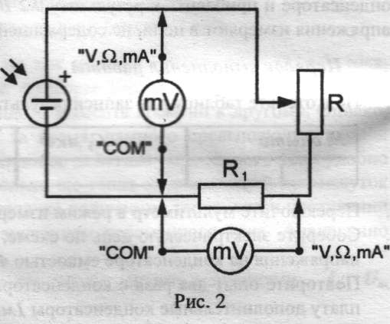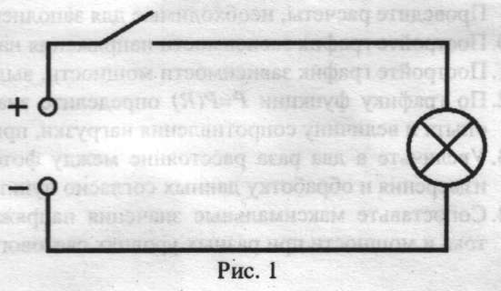

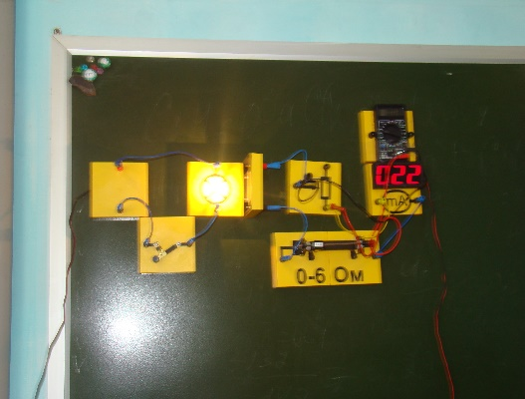

В работе получаю зависимость напряжения на нагрузке от силы тока в цепи при двух значениях светового потока. Одна из точек снимается при разомкнутой цепи нагрузки (отключенном переменном резисторе). Измеренное в этом случае напряжение соответствует ЭДС фотопреобразователя.

Опыт №1 Таблица результатов измерений

Расстояние от лампы до преобразователя 1,5 см.



**Опыт №2** Таблица результатов измерений

Расстояние от лампы до фотопреобразователя 3 см



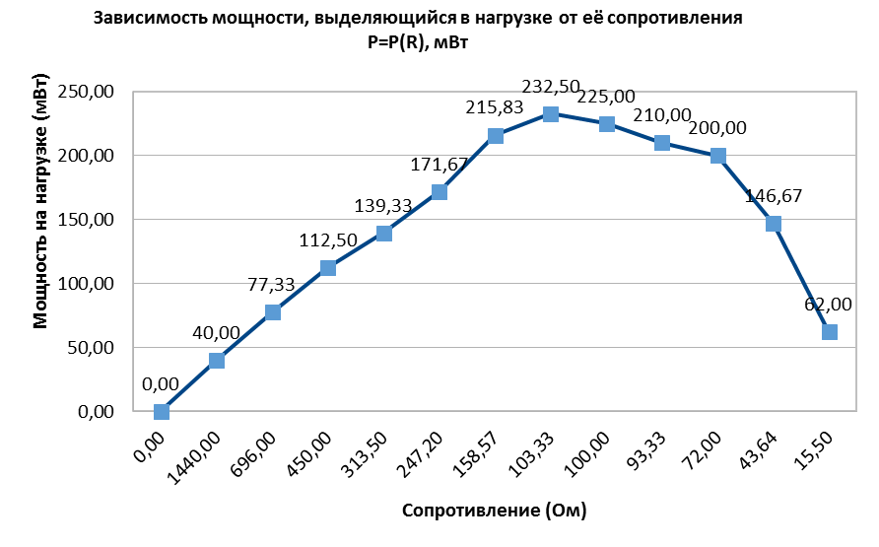

Сопоставив максимальные значения напряжения на выходе фотоэлектрического преобразователя (ЭДС), силы тока, мощности видно, что при различных уровнях светового потока ЭДС различные: больше световой поток (лампочка на расстоянии в 2 раза меньшем), ЭДС больше, больше сила тока, больше мощность.

Общая энергия, излучаемая солнцем в единицу времени, достигшая Земли - **L = 4\*1026 Вт.** Научившись её использовать, не понадобится никакая другая энергия. Солнечное излучение является практически неисчерпаемым источником энергии, доступным, экологически чистым.

**Применение фотопреобразователей (фотоэлементов).**

Солнечные батареи В комбинации с реле – «видящие автоматы» (турникеты метро, маяки, уличное освещение и т.д.) Устройства, считывающие информацию с компакт-дисков Измерители световых потоков Приемники изображений в телевидении и приборах ночного видения Звуковое кино. Фотоэлементы и их применение

Солнечные электростанции всё чаще используются в промышленности, и всё больше перспектив получают в индивидуальном потреблении. Они прекрасно подходят в качестве альтернативного источника питания для частных домов и районов с перебоями в электроэнергии: отдаленных посёлков, дачных массивов.

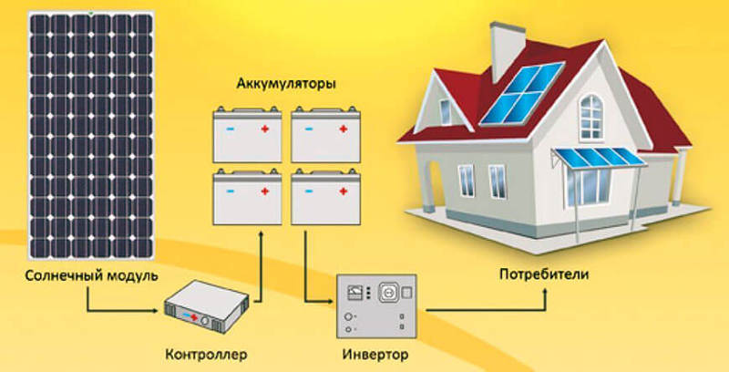

Использование солнечных батарей в с. Биждан на пасеках

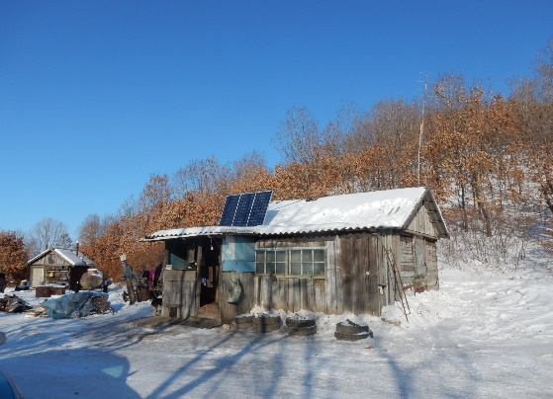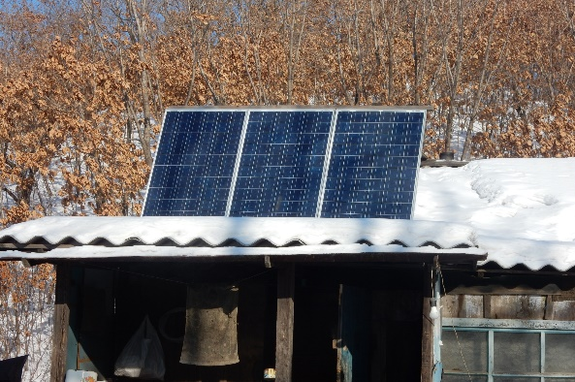

Контроллер управления солнечными батареями

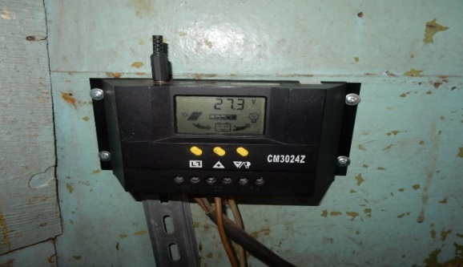Контроллер для солнечных батарей(СБ). Обязательная часть любой солнечной электростанции. Это интеллектуальное многоцелевое устройство для регулирования тока заряда аккумулятора.

Контроллер заряда предназначен только для работы с солнечными батареями(фотоэлектрическими модулями).

Суммарная энергия, вырабатываемая солнечным батареями, используемыми на этой пасеке.



**Таким образом автономные солнечные генераторы** легки и просты в монтаже, применяются для удовлетворения потребностей небольших систем: водонасосов, вентиляции, резервного электропитания.

Применение обширное -

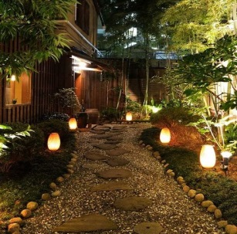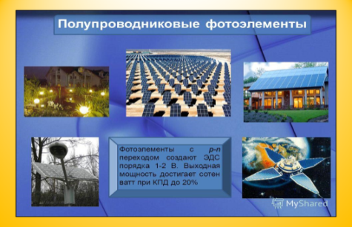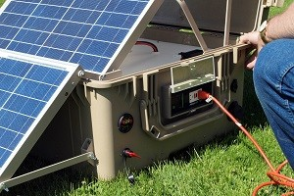

В комбинации с реле – «видящие автоматы» (турникеты метро, маяки, уличное освещение и т.д.) Устройства, считывающие информацию с компакт-дисков Измерители световых потоков Приемники изображений в телевидении и приборах ночного видения Звуковое кино. Особенно широкое применение полупроводниковых преобразователей получило при изготовлении солнечных батарей на космических кораблях, станции МКС и других устройствах.

**Заключение:**

В результате экспериментов увидел прямое преобразование световой энергии в электрическую, зависимость величин напряжения на нагрузке от силы тока в ней, мощности на нагрузке от её сопротивления, от расстояния светового потока. Увидел перспективность использования и обширное применение в хозяйственной деятельности.

Интерес к преобразователям энергии Солнца в электричество закономерен. Солнечное излучение – дешевый и возобновляемый источник энергии. За неделю на Землю попадает такое количество солнечной энергии, которую мы не смогли бы израсходовать за всю свою жизнь.

**Литература:**

Учебники:

Астрономия Е.П.Левитан

Физика МякишевГ.Я., БуховцевБ.Б. 10 кл.

Лаборатория L-микро Практикум «Электродинамика»

Ресурсы Интернет:

**Изучение зависимости сопротивления полупроводника от температуры**

**Придеин Иван** ,ученик 10 класса МКОУ СОШ с.Биджан

**Лавринайтис Нина Павловна**,учитель физики

**Введение**

**Задачи эксперимента:**

* Изучить один из полупроводниковых приборов измерения температуры.
* Исследовать его свойство – изменять сопротивление в зависимости от температуры.
* Практическая значимость.
* Заключение

**Цель работы:**

экспериментально исследовать зависимость сопротивления полупроводника от температуры на примере терморезистора (термистора).

**Оборудование:**

* источник питания, ключ, резистор 20 Ком, терморезистор в герметичной оболочке, мультиметр, химический стакан 100-200 мл, термометр.

**Актуальность**:

Полупроводниковые приборы, сопротивление которых зависит от температуры и эта зависимость известна (экспериментально подтверждена), то по изменению сопротивления полупроводника можно судить об изменении температуры. Эти приборы и называют термисторами. Они используются почти во всех областях науки и техники.

**Основная часть**

**Терморезистор** - это резистор, изготовленный из полупроводникового материала, сопротивление которого уменьшается с ростом температуры. Они представляют собой всего навсего небольшие кристаллики полупроводника с контактами. В данном эксперименте применяется медномарганцевый терморезистор ММТ-4. При выполнении эксперимента термистор погружается в стакан с горячей водой, температура которой измеряется с помощью обычного термометра. Как и в обычном резисторе, при протекании тока через термосопротивление в нем выделяется определенная электрическая мощность, что может приводить к нагреву полупроводника. Для того, чтобы температура полупроводника соответствовала температуре окружающей среды, мощность, выделяемая в термосопротивлении, не должна превышать уровень 1 мВт. Это накладывает определенные ограничения на величину тока, который можно пропустить через терморезистор, не вызывая его нагрева. Соблюдение таких условий в данном опыте является важным, поскольку предполагается, что температура полупроводника, из которого изготовлен терморезистор, равняется температуре окружающей среды. Определение сопротивления терморезистора проводится на основе закона Ома по величине падения напряжения на терморезисторе и силе тока в цепи.

Для выполнения опыта использовалась установка, схема которой приведена на рисунке

**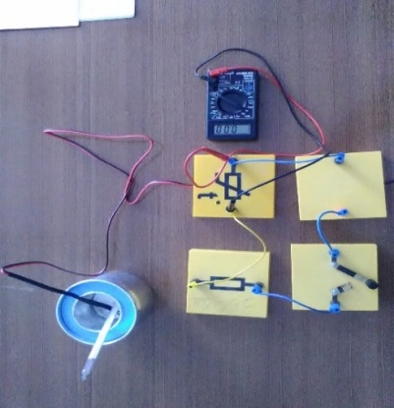**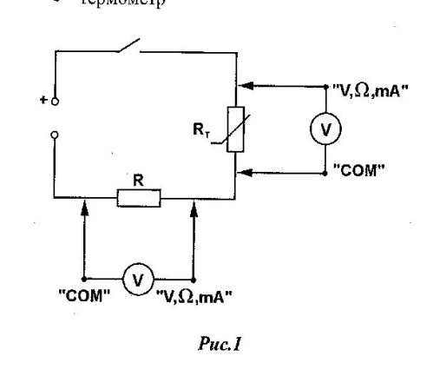

Для ограничения тока в цепи и тепловыделения в термосопротивлении, в цепь включен резистор сопротивлением **360 Ом.** Этот же резистор используется для определения силы тока в цепи.

Вот такая цепь получилась.

После этого преступил к измерениям.

1шаг. Переключил мультиметр в режим измерения постоянного напряжения в диапазоне **2 В** и измерил напряжение на терморезисторе**RT.** Данные измерений занес в таблицу.

2 шаг. Подключил мультиметр к резистору R и перевел его в режим измерения постоянного напряжения с верхним пределом 20 В. Полученное значение напряжения (UR) и температуры t (комнатная) занес в таблицу.

3 шаг. Заполнил стакан горячей водой, погрузил в нее терморезистор и термометр и после того, как терморезистор прогрелся (через 1-2 минуты), с помощью мультиметра измерил напряжение на терморезисторе и резистореR. Полученные данные вместе с показаниями термометра внес в таблицу шаг измерения 5°.

4 шаг. После завершения эксперимента рассчитал на основе закона Ома значения силы тока в цепи (I=UR/R) и сопротивление терморезистора (RT=URT/I5 шаг. Построл график зависимости сопротивление терморезистора от температуры:RT=f(t).

По данным эксперимента получилась такая таблица и график.



В результате исследования видно, что полупроводник обладает свойством изменять сопротивление в зависимости от температуры, что зависимость сопротивления от температуры обратно пропорциональная т.е. чем больше температура, тем меньше сопротивление.

**Применение:**

Термисторы имеют много интересных «профессий». Их используют для измерения и регулирования температуры в диапазоне от 1 до 1800 К (температура расплавленной стали).

Для температурной стабилизации различных элементов электротехнической и радиоэлектронной аппаратуры. Их применяют для противопожарной сигнализации, для контроля тепловых режимов машин и механизмов, контроля температуры тяжелобольных в реанимационных палатах, дистанционного наблюдения за состоянием здоровья редких и ценных животных, для изучения излучения Солнца и звёзд. Терморезисторы используются также как бесконтактные переменные резисторы, реле времени, автоматические потенциометры, предохранители и т.д

Интересной и важной разновидностью термисторов являются болометры, предназначенные для измерения энергии очень слабого теплового излучения. Источником такого излучения может быть свет звёзд или Солнца, про шедший через спектрометр и разложенный на тысячи спектральных линий, энергия в каждой из которых очень мала. Рабочий элемент болометра представляет собой очень тонкую, от долей микрометра до нескольких микрометров, пленку полупроводникового материала, нанесенную на стеклянную или кварцевую подложку. С помощью современных электронных схем оказывается возможным зарегистрировать изменение температуры болометра на десятимиллионные доли кельвина. Благодаря этому полупроводниковые болометры позволяют обнаружить излучение, мощность которого составляет 10-7 Вт.

В школе имеются приборы, где используются терморезисторы – приборы, контролирующие расход тепла, воды, контролирующие температуру. Комплекты термопреобразователей сопротивления платиновых КТС-Б.

**Общий вид датчиков Показание температуры**

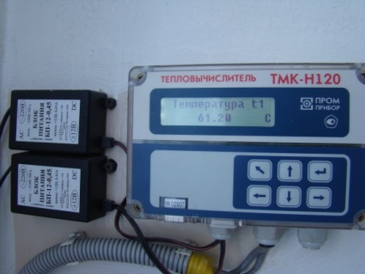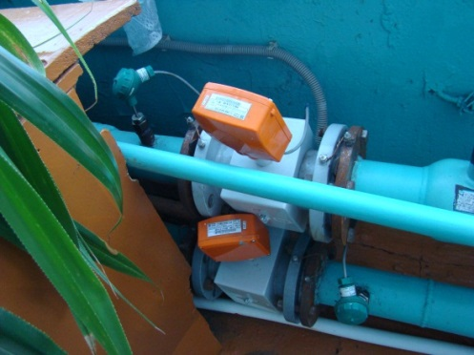

**Тепловая мощность в Гигакалориях.**

**Заключение:**

Однако, благодаря замечательным свойствам полупроводников, даже эти простейшие приборы способны решать множество трудных, важных и интересных задач в самых различных областях науки и техники. Выпускаются термисторы в виде стержней, трубок, дисков, шайб и бусинок, размером от нескольких микрометров до нескольких сантиметров.

**Литература:**

Физика МякишевГ.Я., БуховцевБ.Б. 10 кл.

Лаборатория L-микро Практикум «Электродинамика»

Физика Мякишев Г.Я., Синяков А.З. «Электродинамика»

Ресурсы Интернет:

1. История с. Биджан <http://arhiv.eao.ru/deyat/publikacii/481-iz-istorii-sela-bidzhana-leninskogo-rayona-evreyskoy-avtonomnoy-oblasti-v-period-1873-18761945-godov.html> [↑](#footnote-ref-2)
2. Народное слово Приамурья. Сборник статей, посвящённый 20-летию публикации «Словаря русских говоров Приамурья». – Благовещенск: Изд-во БГПУ, 2004. – с.13-15. [↑](#footnote-ref-3)
3. Приложение 1. Словарь диалектов жителей с. Биджан. [↑](#footnote-ref-4)
4. Ожегов С.И. и Шведова Н.Ю. Толковый словарь русского языка. – М.: АЗЪ, 1993. [↑](#footnote-ref-5)
5. Толковый словарь русского языка: В 4 т./Под ред. Д. Н. Ушакова. – М.: ТЕРРА, 1996. [↑](#footnote-ref-6)
6. Русские говоры Приамурья: словообразовательный аспект: монография / В. Т. Садченко. - Хабаровск: Изд-во Тихоокеан. гос. ун-та, 2017. – с.3. [↑](#footnote-ref-7)
7. Миллер Б.И. Земля родная. Повесть. Рассказы. – Хабаровское книжное издательство, 1965. [↑](#footnote-ref-8)
8. Толкование слов дано в Приложении 1. [↑](#footnote-ref-9)
9. [↑](#footnote-ref-10)
10. Примечание. Название «Камчатка» улица получила до строительства в 80-е годы крупнопанельных домов на улицах Целинная, Октябрьская и Полевая [↑](#footnote-ref-11)